
Lokālplānojuma vēja parkam “Kurzeme“
Kuldīgas novadā nekustamajos īpašumos “Alpi” un “Auzkalni”, kas groza Skrundas novada teritorijas plānojumu 2013.-2025. gadam
Stratēģiskā ietekmes uz vidi novērtējuma
Vides pārskats
SIA “ESTONIAN, LATVIAN & LITHUANIAN ENVIRONMENT”

Lokālplānojuma vēja parkam “Kurzeme“
Kuldīgas novadā nekustamajos īpašumos “Alpi” un “Auzkalni”, kas groza Skrundas novada teritorijas plānojumu 2013.-2025. gadam
Stratēģiskā ietekmes uz vidi novērtējuma
Vides pārskats

Rīga, 2026. gada jūnijs
Saīsinājumi
AER | Atjaunojamie energoresursi
ANO | Apvienoto Nāciju Organizācija
EK | Eiropas Komisija
ES | Eiropas Savienība
EVA | Enerģētikas un vides aģentūra (no 01.10.2025. Valsts vides dienests)
ĢIS | Ģeogrāfiskās informācijas sistēmas
ĪA suga | Īpaši aizsargājama suga
ĪADT | Īpaši aizsargājama dabas teritorija
IVN | Ietekmes uz vidi novērtējums
Lokālplānojums | Lokālplānojums vēja parkam “Kurzeme“ Kuldīgas novadā nekustamajos īpašumos Alpi un Auzkalni, kas groza Skrundas novada teritorijas plānojumu 2013.-2025. gadam
LVĢMC | Latvijas Vides, ģeoloģijas un meteoroloģijas centrs
MK | Ministru kabinets
NEKP | Latvijas nacionālais enerģētikas un klimata plāns 2021.-2030. gadam
SEG | Siltumnīcefekta gāzes
SIA | Sabiedrība ar ierobežotu atbildību
SIVN | Stratēģiskais ietekmes uz vidi novērtējums
TIAN | Teritorijas izmantošanas un apbūves noteikumi
TP | Teritorijas plānojums

Saturs
Ievads 3
1. Plānošanas dokumenta galvenie mērķi un īss satura izklāsts 5
2. Pamatojums viena risinājuma izvēlei, neizskatot alternatīvas. 9
3. Vides pārskata sagatavošanas procedūra un tvēruma noteikšana 11
3.1. Vispārējā pieeja un metodes 11
3.2. Tvēruma noteikšana 12
4. Sabiedrības līdzdalība 14
5. Vides aizsardzības mērķi un vērtējuma kritēriji 14
5.1. Mērķi, kas attiecas uz ilgtspējīgas attīstības nodrošināšanu un plānošanas dokumenta saturu 15
5.2. Vērtējuma kritēriji 23
6. Esošā vides stāvokļa apraksts un būtiskās ietekmes uz vidi novērtējums 27
6.1. Sabiedrība un cilvēku veselība 27
6.2. Dabas daudzveidība 32
6.3. Kultūras, arhitektūras un arheoloģiskais mantojums, ainavu daudzveidība 40
6.4. Augsne un virszemes ūdens 45
6.5. Klimats 50
6.6. Materiālās vērtības 51
7. Ietekmes novērtējums un risinājumi, lai novērstu vai samazinātu plānošanas dokumenta īstenošanas būtisko ietekmi uz vidi 55
7.1. Sabiedrība un cilvēku veselība 61
7.2. Dabas daudzveidība 62
7.3. Ainavu aizsardzība 64
7.4. Kultūras, arhitektūras un arheoloģiskais mantojums 66
7.5. Augsne 67
7.6. Klimats 68
7.7. Materiālās vērtības 69
8. Jomu mijiedarbības novērtējums 71
9. SIVN izstrādes būtiskākās problēmas 73
10. Iespējamie kompensējošie pasākumi 73
11. Plānošanas dokumenta īstenošanas iespējamās būtiskās pārrobežu ietekmes 74
12. Paredzētie pasākumi monitoringa nodrošināšanai 74
13. Kopsavilkums 74

Ievads
Lokālplānojuma vēja parkam “Kurzeme“ Kuldīgas novadā nekustamajos īpašumos Alpi un Auzkalni, kas groza Skrundas novada teritorijas plānojumu 2013.-2025. gadam (turpmāk arī -Lokālplānojums) ir Kuldīgas novada pašvaldības attīstības plānošanas dokuments. Lokālplānojuma teritorijas kopējā platība ir 62,63 ha, tajā iekļautas trīs zemes vienības: nekustamā īpašuma “Alpi” (kadastra numurs 62290150213) zemes vienība ar kadastra apzīmējumu 62290150213 (platība - 25,7 ha) un zemes vienība ar kadastra apzīmējumu 62290150245 (platība - 23,4 ha), kā arī nekustamā īpašuma “Auzkalni” (kadastra numurs 62290150048) zemes vienība ar kadastra apzīmējumu 62290150048 (platība -13,53 ha).
Lokālplānojuma teritorija ir daļa no plānotā vēja parka “Kurzeme”, kas plānots Saldus novada Zirņu un Pampāļu pagastos un Kuldīgas novada Skrundas pagastā. Plānotam vēja elektrostaciju parkam “Kurzeme” ir veikts ietekmes uz vidi novērtējums un saņemts Enerģētikas un vides aģentūras atzinums par IVN ziņojumu. Ņemot vērā, ka plānotā vēja parka teritorija atrodas divu pašvaldību administratīvajās teritorijās un zemes vienības nav teritoriāli saistītas, vēja parka attīstībai tiek izstrādāti trīs atsevišķi lokālplānojumi, no kuriem divi -Kuldīgas novada teritorijā un viens Saldus novada teritorijā (skat. 1.attēlā).
Lokālplānojums ir pašvaldības ilgtermiņa teritorijas attīstības plānošanas dokuments, kuru izstrādā novada lauku teritorijas daļai kāda plānošanas uzdevuma risināšanai vai teritorijas plānojuma detalizēšanai vai grozīšanai.
Lokālplānojuma izstrāde uzsākta saskaņā ar 2024. gada 25.jūlija Kurzemes novada domes lēmumu Nr.10 (44.p.) “Par lokālplānojuma “Lokālplānojums vēja parkam “Kurzeme” Kuldīgas novadā nekustamajos īpašumos Alpi un Auzkalni, kas groza Skrundas novada teritorijas plānojumu 2013. 2025. gadam” izstrādes uzsākšanu un darba uzdevuma apstiprināšanu”. Lokālplānojuma izstrāde veikta saskaņā ar 14.10.2014. MK noteikumiem Nr.628 “Noteikumi par pašvaldību teritorijas attīstības plānošanas dokumentiem” un citu attiecināmu normatīvo aktu prasībām.
Lai novērtētu lokālplānojuma vēja parkam “Kurzeme” Saldus novada Zirņu un Pampāļu pagastos iespējamo ietekmi uz vidi, plānošanas dokumentam tiek veikts stratēģiskais ietekmes uz vidi novērtējums (turpmāk -SIVN), kura ietvaros tiek sagatavots Vides pārskats. Vides pārskatu gatavo vides konsultāciju uzņēmums SIA “Estonian, Latvian & Lithuanian Environment”.
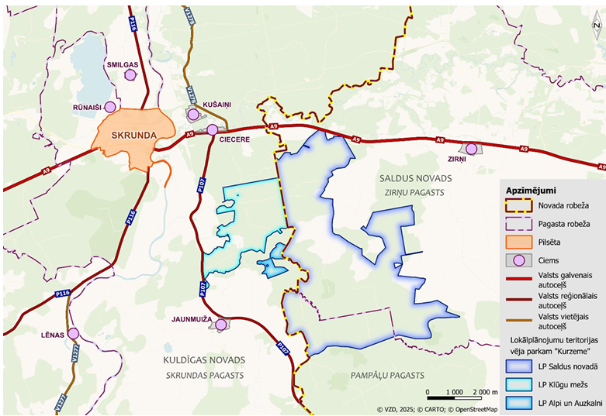
1.attēls. Lokālplānojumu teritorijas novietojums

Vispārējo pieeju SIVN izstrādē nosaka SIVN procedūru regulējošie normatīvie akti - likums “Par ietekmes uz vidi novērtējumu” un uz likuma pamata izdotie Ministru kabineta 2004. gada 23. marta noteikumi Nr. 157 “Kārtība, kādā veicams ietekmes uz vidi stratēģiskais novērtējums”. Ar šiem normatīvajiem aktiem Latvijā ir pārņemta Eiropas Parlamenta un Padomes Direktīva 2001/42/EK “Par noteiktu plānu un programmu ietekmes uz vidi novērtējumu”.
Vides pārskats sastāv no 13 nodaļām, un tā izstrādē tika iesaistīti dažādu nozaru eksperti.

Plānošanas dokumenta galvenie mērķi un īss satura izklāsts
Lokālplānojums nepieciešams, lai pamatotu plānotās būvniecības ietekmi uz vidi, ainavu un apdzīvotām vietām, nodrošinot saskaņotu un ilgtspējīgu teritorijas izmantošanu, kā arī radot priekšnoteikumus vēja parka būvniecības un ekspluatācijas procesam, iekļaujot detalizētus risinājumus detālplānojuma līmenī. Lokālplānojuma teritorija un tās atrašanās vieta redzama 1.1. attēlā.
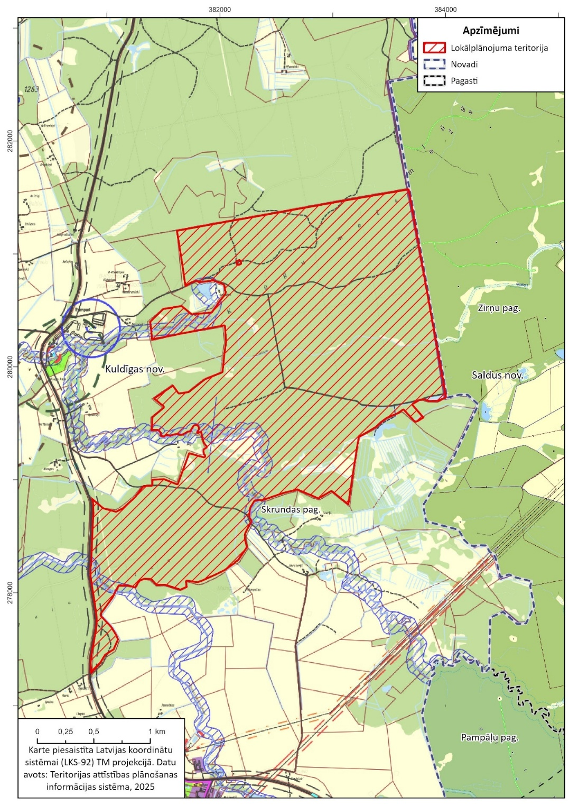
1.1. attēls. Lokālplānojuma teritorijas novietojums
Spēkā esošajā Skrundas novada teritorijas plānojuma Teritorijas izmantošanas un apbūves noteikumu 2.1.14.nodaļā Lokālplānojuma teritorija ietver lauksaimniecības, mežu un ūdeņu zonas, un tā atļauj būvēt vēja elektrostacijas ar jaudu virs 20 kW. Saskaņā ar esošajiem noteikumiem, šādas stacijas drīkst izvietot lauksaimniecības, mežu, rūpniecības apbūves un tehniskās apbūves teritorijās. Tomēr atbilstoši Skrundas novada teritorijas plānojuma TIAN jāņem vērā vairāki nosacījumi, piemēram, minimālais attālums starp elektrostacijām, kas ir trīs rotoru diametri. Tāpat ir noteikts, ka no lauku mājām VES jābūvē vismaz 500 metru attālumā, bet no blīviem ciemu un pilsētu rajoniem vismaz viens kilometrs. Vēja parkiem šie attālumi ir attiecīgi piecas reizes lielāki par maksimālo VES augstumu un divi kilometri. Nosacījumi, kas attiecas uz NATURA 2000 teritorijām: no putnu aizsardzības mikroliegumiem jāievēro divu kilometru, bet no pārējām NATURA 2000 teritorijām 500 metru attālums. Papildus tam, jāizvērtē ietekme uz kultūras pieminekļu ainavu, un ir jāsaņem rakstisks saskaņojums no ēku īpašniekiem, ja tiek radīts ēnojums. Būtiski, ka jāveic arī trokšņu aprēķins, lai nodrošinātu, ka trokšņu līmenis nepārsniedz noteiktās normas. Vēja elektrostacijas nav atļauts būvēt kultūras pieminekļu teritorijās un uz vēsturisku ēku fasādēm vai jumtiem. Jāņem vērā, ka sākotnējie ierobežojumi, kas ietverti spēkā esošajā Skrundas novada teritorijas plānojumā, bija iekļauti saskaņā ar Ministru kabineta noteikumiem Nr. 240 "Vispārīgie teritorijas plānošanas, izmantošanas un apbūves noteikumi". Tie tika mainīti 2020. gadā, atzīstot, ka ir nepamatoti un ka prasības vēja elektrostaciju izvietošanai rada nepamatotus ierobežojumus vēja enerģijas izmantošanai - precizēta 163. punkta redakcija un minimāli pieļaujamie attālumi no vēja elektrostacijas un vēja parka noteikti līdz dzīvojamām un publiskām ēkām, bet citi minimālie pieļaujamie attālumi tiek noteikti būvniecības un ietekmes uz vidi izvērtējuma procesā, vērtējot konkrētus risinājumus katrā individuālā situācijā. Pašlaik MK noteikumos Nr. 240 minimālais attālums VES noteikts tikai no dzīvojamām un publiskajām ēkām, kas ļauj pārskatīt un paplašināt VES būvniecībai atļautās teritorijas lokālplānojuma ietvaros.
Lokālplānojuma teritorijas spēkā esošais funkcionālais zonējums redzams 1.2. attēlā.
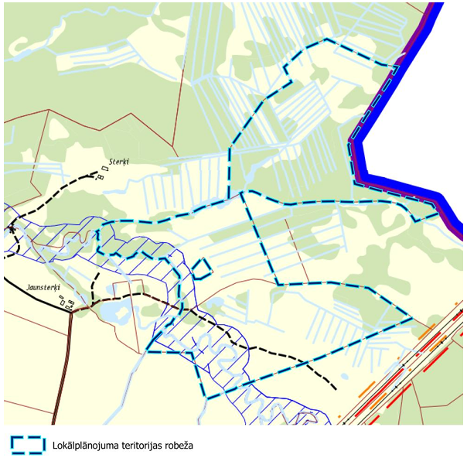
1.2. attēls. Lokālplānojuma teritorijas esošais funkcionālais zonējums [pamatne - Skrundas novada teritorijas plānojums 2013.-2025.gadam, grafiskās daļas kartes fragments]

Lokālplānojuma izstrādes mērķis ir grozīt spēkā esošo Skrundas novada teritorijas plānojumu lokālplānojuma teritorijā iekļautajām zemes vienībām, lai būtu iespējams realizēt plānoto darbību -vēja parka un ar to saistītās infrastruktūras būvniecību. Šis lokālplānojums paredz noteikt VES atrašanās vietas un saistīto infrastruktūru (pievedceļi, kabeļlīnijas u.c.) pietiekami detalizētā pakāpē, lai nebūtu nepieciešama detālplānojuma izstrāde.
Lai sasniegtu šo mērķi, lokālplānojumā paredzēts noteikt funkcionālās apakšzonas, lai nodrošinātu iespēju veikt plānoto darbību -vēja parka būvniecību:
- Lauksaimniecības teritorija (L1) -noteikta zemes vienībām vai to daļām, kur Kuldīgas novada teritorijas plānojumā noteikta funkcionālā zona “Lauku zemes” (L);
- Mežu teritorija (M1) -noteikta zemes vienībām vai to daļām, kur spēkā esošajā Kuldīgas novada teritorijas plānojumā noteikta funkcionālā zona “Mežu teritorijas” (M);
- Ūdeņu teritorija (Ū1) -noteikta esošiem ūdensobjektiem lokālplānojuma teritorijā.
Tāpat pārskatīt spēkā esošos TIAN 2.1.14. nodaļā “Alternatīvo energoapgādes objektu izvietošana” noteiktos papildus ierobežojumus vēja elektrostaciju izvietošanai attiecībā uz lokālplānojuma teritoriju.
Lokālplānojuma teritorijas plānotais funkcionālais zonējums redzams 1.3. attēlā.
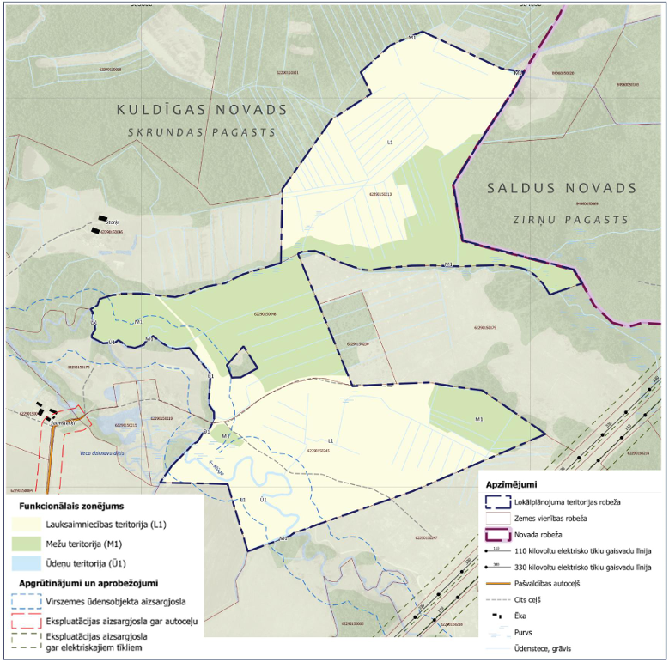
1.3.attēls. Lokālplānojuma teritorijas plānotais funkcionālais zonējums [pamatne -Latvijas Ģeotelpiskās informācijas aģentūras topogrāfiskā karte M 1:10 000, Valsts zemes dienesta Nekustamā īpašuma valsts kadastra informācijas sistēmas kadastra dati]

Lokālplānojuma izstrādāšanas galvenie uzdevumi:
- Pārskatīt Skrundas novada teritorijas plānojumā noteikto funkcionālo zonējumu un, ja nepieciešams, veikt izmaiņas, izveidojot indeksētas apakšzonas. Jāizvērtē arī Teritorijas izmantošanas un apbūves noteikumi un jāveic nepieciešamie grozījumi.
- Novērtēt vēja parka ietekmi uz ainavu, izmantojot 2D/3D telpiskās modelēšanas risinājumus. Šajā procesā jāņem vērā:
  - Saskatāmības zonas: jāapzina un jāanalizē teritorijas, no kurām vēja parks būs redzams.
  - Kultūrvēsturiskie objekti: jāizvērtē ietekme uz valsts aizsargājamajiem kultūras pieminekļiem un citiem kultūrvēsturiskiem objektiem, kā arī Kuldīgas novada ainavām un tūrisma teritorijām.
  - Sezonalitāte: jārēķinās ar dažādām sezonām un diennakts laikiem, tajā skaitā vizuālo ietekmi bez koku apauguma.
  - Kumulatīvā ietekme: jāņem vērā citu plānoto un esošo vēja elektrostaciju kumulatīvā ietekme.
- Jāizvērtē vēja parka ietekme uz esošo apbūvi un jānosaka teritorijas, kurās pēc parka izbūves nebūs atļauta jaunu dzīvojamo ēku būvniecība. Tāpat jānovērtē ietekme uz saimniecisko darbību, tostarp tūrismu.
- Jāizvērtē un jāprecizē ar vēja parka būvniecību un ekspluatāciju saistītā transporta ietekme uz esošajiem ceļiem un jāizstrādā risinājumi to uzlabošanai. Tas ietver jaunu pievedceļu izbūves un atmežošanas platību precizēšanu, kā arī drošu attālumu ievērošanu no publiski lietojamiem ceļiem.
- Atbilstoši konstatētajām ietekmēm, jāparedz pasākumi to mazināšanai (piemēram, samazinot turbīnu augstumu) un jāizstrādā detalizēts vēja elektrostaciju izvietojuma plāns. Visi risinājumi un izvērtējumi jāilustrē ar fotofiksācijām un vizualizācijām.
Papildus Lokālplānojumam tiek izstrādāts arī paskaidrojuma raksts, Teritorijas izmantošanas un apbūves noteikumi un Lokālplānojuma grafiskā daļa.

Pamatojums viena risinājuma izvēlei, neizskatot alternatīvas.
Papildu alternatīvu izvērtējums konkrētajā teritorijā nav nepieciešams, ņemot vērā šādus apsvērumus:
- Lokālplānojuma teritorija aptver trīs zemes vienības ar kopējo platību 62,63 ha, kurā ir plānots izvietot līdz divām vēja elektrostacijām, līdz ar to nav iespējas izvērtēt atrašanās vietas alternatīvas;
- Lokālplānojuma teritorijā Skrundas novada teritorijas plānojumā noteiktajās funkcionālajās zonās “Lauksaimniecības teritorija” (L) un “Mežu teritorijas” (M) jau ir atļauta vēja elektrostaciju būvniecība un lokālplānojums nepieciešams, lai grozītu spēkā esošo Skrundas novada teritorijas plānojumu lokālplānojuma teritorijā iekļautajām zemes vienībām, kas šobrīd satur augstāka spēka tiesību normām neatbilstošus nosacījumus paredzētās darbības realizācijai, padarot neiespējamu realizēt plānoto darbību -vēja parka un ar to saistītās infrastruktūras būvniecību;
- Lokālplānojuma teritorija ir daļa no plašāka vēja parka “Kurzeme”, kas paredz 21 stacijas būvniecību, kuru izvietojums jau tika izvērtēts IVN procesā un atspoguļots IVN ziņojumā, un vēja parks tiek īstenots kā viens integrēts projekts;
- Ar lokālplānojumu netiek noteiktas atsevišķu vēja elektrostaciju būvniecības vietas, kā arī lokālplānojuma īstenošanas ietekmes izvērtēšanas procesā nav konstatēti apstākļi, kas prasītu īpašu nosacījumu nostiprināšanu TIAN.
IVN procesa laikā tika izvērtētas potenciāli piemērotākās zemes vienības vēja parka izvietošanai, ņemot vērā vairākus būtiskus faktorus, piemēram, ietekmi uz dabas vērtībām (sikspārņiem, putniem, īpaši aizsargājamām sugām un biotopiem), ietekmi uz cilvēku veselību (troksnis, mirgošanas efekts, avāriju riski) un sabiedrības labklājību, tostarp ekonomiskos ieguvumus un ietekmi uz klimatu un ainavām. Tā kā detalizēts ietekmes uz vidi novērtējums jau ir veikts un tajā ir izvērtētas dažādas vēja elektrostaciju atrašanās vietas alternatīvas, nav nepieciešams lokālplānojuma teritorijai atkārtoti analizēt novietojuma alternatīvas vai paredzētās darbības telpisko konfigurāciju izmaiņas attiecīgajā teritorijā. Lokālplānojums neplāno konkrētu staciju novietojumu, bet gan koncentrējas uz teritorijas izmantošanas plānojuma izstrādi, balstoties uz IVN ziņojumā noteiktajiem secinājumiem.
Funkcionālais zonējums un teritorijas izmantošanas un apbūves noteikumi ir izstrādāti, ņemot vērā IVN izvērtējuma secinājumus, un attiecas uz konkrēto lokālplānojuma teritoriju.

Vides pārskata sagatavošanas procedūra un tvēruma noteikšana

Vispārējā pieeja un metodes
SIVN procesa mērķis ir uzlabot nozares politikas, politikas plāna, rīcības programmas, kā arī nacionālo, reģionālo un vietējo plānošanas dokumentu kvalitāti. Tās galvenais nolūks ir vērtēt šo dokumentu ietekmi uz vidi un laicīgi novērst vai mazināt negatīvās sekas to īstenošanas rezultātā. Procesa centrā ir analīze par potenciālajām pārmaiņām vides stāvoklī un to ietekmi uz dabas kapitālu - resursiem un pakalpojumiem.
Jāuzsver, ka SIVN galvenais mērķis ir visaptverošas un skaidras informācijas par visām iespējamām alternatīvām, tai skaitā to savstarpējā salīdzinājuma vai salīdzinājuma ar “nulles” alternatīvu sniegšana.
SIVN procesa laikā tiek izstrādāts Vides pārskats, kas ietver informāciju par plānošanas dokumentu, tā mērķiem un saistībām ar citiem plānošanas dokumentiem, kā arī vides pārskata sagatavošanas procedūru un novērtējuma metodoloģiju. Vides pārskatā izvērtēta informācija par vides stāvokli teritorijās, kuras saistītas ar plānošanas dokumentu.
SIVN uzdevums ir sniegt informāciju lēmumu pieņēmējiem un plašākai sabiedrībai par plānošanas dokumenta iespējamajām ietekmēm uz vidi. Šis process balstās uz vairākiem pamatprincipiem, tostarp integrāciju vēlamo rīcības virzienu analīzē, piesardzības principu lēmumu pieņemšanā, ilgtspējīgas attīstības principu ietveršanu, alternatīvu izvērtēšanu un pārskatāmību lēmumu pieņemšanas procesā.
Sagatavotais Vides pārskats balstās uz Lokālplānojumam izvirzīto uzdevumu izvērtējumu, kā arī uz vērtējumu par plānošanas dokumenta atbilstību starptautiskajai, ES un nacionālajai vides politikai.
SIVN veikšanai izmantota publiski pieejamā pašvaldību, reģiona un valsts līmeņa informācija:
- statistikas dati;
- vides stāvokļa pārskati;
- dažādu politikas plānošanas dokumentu analītiskā daļa;
- pētījumu rezultāti;
- citi avoti.
Datu analīzē izmantotas kvantitatīvās (datu apjoms, teritoriālais pārklājums, novērojumu rindas garums, u.c.) un kvalitatīvās (informācijas attiecināmība, specifika, aktualitāte, uzticamība, u.c.) novērtēšanas metodes, kā arī šo metožu kombinācija, ņemot vērā informācijas un datu veidu.
Būtisks instruments, kas izmantots datu apstrādē un analīzē, ir ģeogrāfiskās informācijas sistēmas , kas ļauj ar telpisko informāciju sasaistīt aprakstošos datus. ĢIS tiek izmantotas esošā vides stāvokļa analīzē, piesārņojuma avotu un ietekmju identificēšanai, ietekmju novērtēšanai, vēlamo risinājumu novērtēšanai un alternatīvu salīdzināšanai. Metode ļauj telpiski izvērtēt un vizuāli atainot gan ietekmju mērogu, gan tendences ilgākā laika griezumā. Minētos datus var sakārtot slāņos, kas atvieglo tālāko analīzes procesu un dod uzskatāmu informāciju par noteiktu ģeogrāfisku teritoriju. Telpiskās analīzes dati izmantoti, lai analizētu Lokālplānojuma un tuvākās apkārtnes teritoriju.
Vides pārskata sagatavošanas nozīmīgākie posmi:
- Lokālplānojuma uzdevumu sasaiste ar citiem plānošanas dokumentiem un atbilstība tiesību normu prasībām. Svarīgi, lai, īstenojot Lokālplānojumā paredzētās darbības, tiktu ievēroti arī citos plānošanas dokumentos izvirzītie mērķi un plānotie pasākumi. Plānotajiem risinājumiem jāatbilst normatīvajos aktos ietvertajām prasībām.
- Pašreizējās situācijas novērtējums un “nulles” scenārijs. Vide sevī ietver plašu jautājumu loku. Ir jānosaka vides jomas, kuras Lokālplānojuma kontekstā ir nozīmīgākās un kurās konkrētās darbības īstenošanas gadījumā ir iespējamas būtiskākās ietekmes.
- Lokālplānojuma īstenošanas būtiskāko ietekmju uz vidi vērtējums un risinājumi nelabvēlīgās ietekmes uz cilvēku veselību un vidi novēršanai, samazināšanai vai kompensēšanai. SIVN process organizēts tā, lai identificētu ar Lokālplānojumu nosakāmo funkcionālā zonējuma izmaiņu un no tā izrietošo izmaiņu apbūves noteikumos būtiskās ietekmes uz vidi (ietverot tiešo un netiešo, sekundāro, paredzētās darbības un citu darbību savstarpējo un kopējo ietekmi, īstermiņa, vidēji ilgu un ilglaicīgu ietekmi, kā arī pastāvīgo pozitīvo un negatīvo ietekmi), kā arī sniegtu priekšlikumus ietekmju novēršanai, samazināšanai vai kompensēšanai.
- Pēc plānošanas dokumenta apstiprināšanas veicams ietekmju uz vidi monitorings, lai konstatētu, kādas ir ar plānošanas dokumenta realizāciju saistītās vides ietekmes, t.sk. arī neparedzētās ietekmes un vai plānošanas dokumentā nav jāveic grozījumi. Sniedzot priekšlikumus rādītājiem un plānošanas dokumenta ieviešanas monitoringam, primāri tiek izvēlēti tādi rādītāji, kuri jau tiek aprēķināti vai kuru aprēķināšanai tiek sistemātiski apkopota bāzes informācija.

Tvēruma noteikšana
Saskaņā ar MK noteikumos Nr. 157 „Kārtība, kādā veicams ietekmes uz vidi stratēģiskais novērtējums” norādītājām jomām, kas vērtējamas saistībā ar plānošanas dokumenta un tā iespējamo alternatīvu īstenošanu, identificētas attiecīgā plānošanas dokumenta kontekstā aktuālās jomas un vērtējamie aspekti. Atbilstoši tiem noteikta vienota vērtēšanas metodika, nodrošinot, ka visu jomu vērtēšanā tiek izmantotas vienotas vai salīdzināmas metodoloģiskās pieejas.
Tvēruma noteikšanā izmantota Lokālplānojuma Paskaidrojuma rakstā ietvertā informācija par vides stāvokli un sagaidāmajām ietekmēm, kā arī vadlīnijās, norādītā informācija par būtiskākajām ietekmēm, kas attiecināmas un vērtējamas sauszemes vēja parku kontekstā. Tāpat ņemts vērā, ka vēja parku ietekme teritorijas plānošanas ietvarā saistāma galvenokārt ar zemes izmantošanas veida maiņu un paredzamo vizuālo ietekmi.
Teritorijas plānošanas dokumentu sagatavošanas ietvarā netiek izvērtēta katra potenciālā VES novietojuma vieta atsevišķi, bet gan pievērsta uzmanība visas teritorijas stāvoklim un publisko un privāto interešu aizsardzībai, ciktāl šādas ietekmes identificējamas un regulējamas, kā arī noteikts, kādi ietekmi mazinošie pasākumi nosakāmi plānošanas līmenī. Savukārt, tālākā detalizācijā, kas izvērtē konkrētu staciju izvietojumu parkā un ar to saistītās ietekmes, novērtējums tiek veikts likuma “Par ietekmes uz vidi novērtējumu” ietvarā, veicot paredzētās darbības ietekmes uz vidi novērtējumu.
Nākamajā tabulā (3.1.tabula) apkopots tvēruma noteikšanas rezultāts, kas atspoguļo aspektus, kuri stratēģiskā ietekmes uz vidi novērtējuma ietvarā tiks analizēti katrā no jomām, kas vērtējamas atbilstoši 2004. gada 23. marta Ministru kabineta noteikumu Nr. 157 “Kārtība, kādā veicams ietekmes uz vidi stratēģiskais novērtējums” 8.7. punktam.
3.1. tabula. Nozīmīgākās ar plānošanas dokumentu saistītās vides jomas un vērtējamie aspekti
Joma | Aspekts | Pamatojums
Sabiedrība un cilvēku veselība | Vides troksnis, t.sk. zemas frekvences troksnis | Vēja elektrostaciju darbība var radīt pastāvīgu trokšņu fonu
Sabiedrība un cilvēku veselība | Mirgošanas efekts | Saules atstarošanās no rotoriem var radīt diskomfortu
Sabiedrība un cilvēku veselība | Vides riski un avārijas | Saistīti ar potenciālām tehniskām kļūmēm vai ārkārtas situācijām
Dabas daudzveidība | Ietekme uz aizsargājamo augu sugām un biotopiem, ornitofaunu, sikspārņiem | Potenciāli būtiska ietekme uz aizsargājamām sugām un dzīvotnēm
Ainavu daudzveidība | Vizuālā ietekme | Vēja elektrostaciju augstums un redzamība plašā teritorijā
Kultūrvēsturiskais mantojums | Kultūrvēsturisko vērtību, t.sk. kultūras pieminekļu saglabāšana  Vizuālā ietekme | Jāvērtē redzamība un saderība ar kultūrvēsturiskajām ainavām
Augsne | Zemes lietošanas veida maiņa | Ietekme uz lauksaimniecības un mežu teritorijām
Materiālās vērtības | Koplietošanas ceļi | Var tikt ietekmēta esošā transporta infrastruktūra
Materiālās vērtības | Meliorācijas sistēmas | Var tikt ietekmētas ūdensnoteku un lauksaimniecības sistēmas
Materiālās vērtības | Derīgo izrakteņu atradnes un prognozēto resursu laukumi | Var pārklāties ar derīgo izrakteņu izmantošanas interesēm
Klimats | SEG emisiju un piesaistes izmaiņas no zemes lietošanas pārveides | Var ietekmēt oglekļa piesaisti zemes lietojuma maiņas rezultātā; veicina atjaunīgās enerģijas izmantošanu kontekstā ar Latvijas un ES klimata politikas mērķu sasniegšanu; Rada ietekmi uz fosilo degvielu patēriņu, kas samazina oglekļa dioksīda emisijas un veicina klimata pārmaiņu mazināšanu
Klimats | Ieguldījums atjaunojamās enerģijas ražošanā
Ūdens | Nav paredzama ietekme | Vēja parku darbība nerada piesārņojošo vielu emisijas ūdeņos un esošā stāvokļa novērtējumā nav identificētas virszemes ūdeņu kvalitātes problēmas teritorijā
Gaiss | Nav paredzama ietekme | Vēja parku darbība nerada piesārņojošo vielu emisijas gaisā un esošā stāvokļa novērtējumā nav identificētas gaisa kvalitātes problēmas teritorijā.

Sabiedrības līdzdalība
[Tiks sagatavota pēc vides pārskata sabiedriskās apspriešanas noslēguma]

Vides aizsardzības mērķi un vērtējuma kritēriji
Vides aizsardzības mērķi, kas attiecināmi uz teritorijas plānojumu sauszemes vēja enerģijas projektu kontekstā ir norādīti 5.1. tabulā. No visiem vides aizsardzības mērķiem atlasīti tie, kuri, ņemot vērā tvēruma noteikšanas rezultātus, ir nozīmīgākie tieši teritorijas plānojuma ietvarā. Mērķu apkopojums nodrošina vērtēšanas izsekojamību un caurspīdīgumu. Vides pārskatā un tālāk mērķu apkopojums izmantots, lai noteiktu kritērijus iespējamo alternatīvu vērtējumam. Vērtējuma kritēriji apkopoti 5.2. tabulā.

Mērķi, kas attiecas uz ilgtspējīgas attīstības nodrošināšanu un plānošanas dokumenta saturu
Lai nodrošinātu Lokālplānojuma ietekmju vērtēšanas procesa sasaisti ar starptautiskiem un nacionāliem vides aizsardzības mērķiem, par katru no tvērumā norādītajām jomām, ņemot vērā aktuālos aspektus un vietas specifiku, tika apkopoti sasniedzamie starptautiska, ES, nacionāla, kā arī reģionāla un vietēja mēroga vides aizsardzības un attīstības mērķi.

5.1. tabula. Uz lokālplānojumu vēja parkam “Kurzeme” ierīkošanau attiecināmie vides aizsardzības mērķi

Avots | Vides politikas mērķi
Sabiedrība un cilvēku veselība
Eiropas Parlamenta un Padomes Direktīva 2002/49/EK par vides trokšņa novērtēšanu un pārvaldību;  MK noteikumi Nr. 16 “Trokšņa novērtēšanas un pārvaldības kārtība” | Apzināt vides trokšņa ietekmi  Plānot un veikt rīcības vides trokšņa ietekmes mazināšanai
ES rīcības plāns “nulles” līmeņa piesārņojuma sasniegšanai  MK noteikumi Nr. 16 “Trokšņa novērtēšanas un pārvaldības kārtība” (07.01.2014.) | Novērst vides trokšņa radīto negatīvo ietekmi uz cilvēka veselību
MK noteikumi Nr. 240 “Vispārīgie teritorijas plānošanas, izmantošanas un apbūves noteikumi” (30.04.2023.) | Novērst VES radīto negatīvo ietekmi uz dzīvojamām un publiskām ēkām (min attālums 800 m)
Dabas daudzveidība
Eiropas Zaļais kurss | Saglabāt un atjaunot dabiskās ekosistēmas un bioloģisko daudzveidību
Konvencija „Par bioloģisko daudzveidību”, kurai Latvija pievienojās ar likumu “Par 1992. gada 5. jūnija Riodežaneiro konvenciju par bioloģisko daudzveidību” (1995. gada 31. augusts). | Bioloģiskās daudzveidības saglabāšana un dzīvās dabas ilgtspējīga izmantošana.
Bernes konvencija „Par Eiropas dzīvās dabas un dabisko dzīvotņu aizsardzību”, kas Latvijā apstiprināta ar likumu „Par 1979. gada Bernes konvenciju par Eiropas dzīvās dabas un dabisko dzīvotņu saglabāšanu” (1996. gada 17. decembris) | Savvaļas floras, faunas un to dabisko dzīvotņu aizsargāšana, īpaši tās sugas un dzīvotnes, kuru aizsardzībai nepieciešama vairāku valstu sadarbība, veicinot šādu sadarbību. Īpaša uzmanība pievērsta apdraudētajām un izzūdošajām sugām, tai skaitā apdraudētajām un izzūdošajām migrējošajām sugām.
ES bioloģiskās daudzveidības stratēģija 2030. gadam | Dabas aizsardzības aizsargāšana un ekosistēmu degradācijas novēršana:  Vismaz 30% Eiropas lauku teritorijas un 30% jūras zonas pārveidot par efektīvi pārvaldītām aizsargājamām teritorijām;  Visā ES teritorijā atjaunot bojātās un sliktā stāvoklī esošās ekosistēmas un samazināt uz bioloģisko daudzveidību izdarīto spiedienu;  Veicināt pozitīvas pārmaiņas, uzlabot pārvaldību bioloģiskās daudzveidības jomā un panākt, lai dalībvalstis īsteno savas nacionālajā politikā uzņemtās saistības.
Bonnas konvencija (pieņemta ar likumu „Par 1979. gada Bonnas konvenciju par migrējošo savvaļas dzīvnieku sugu aizsardzību” (1999. gada 11. marts)) | Migrējošo savvaļas dzīvnieku sugu un to dzīves vides aizsargāšana visā to areālā; starpvalstu sadarbības veicināšana, kuru teritorijās šīs sugas dzīvo vai caurmigrē, un nodrošināt to saglabāšanu un ilgtspējīgu izmantošanu.
Eiropas Padomes Direktīva „Par savvaļas putnu aizsardzību” 2009/147/EK (2009. gada 30. novembris) (saīsināti -Putnu Direktīva) | Migrējošo sugu populācijas saglabāšana tādā līmenī, kas atbilst īpašajām ekoloģiskajām, zinātniskajām un kultūras prasībām, tai pašā laikā ņemot vērā ekonomiskās un rekreācijas vajadzības, vai lai regulētu šo sugu populāciju lielumu atbilstībā šim līmenim.
Eiropas Padomes Direktīva „Par dabisko dzīvotņu, savvaļas faunas un floras aizsardzību” 92/43/EEK (1992. gada 21. maijs) (saīsināti -Biotopu Direktīva) | Bioloģiskās daudzveidības saglabāšanās veicināšana, aizsargājot dabiskos biotopus, faunu un floru.
Sugu un biotopu aizsardzības likums (spēkā no 19.04.2000) | Aizsargājamo augu, sēņu, ķērpju, dzīvnieku sugu, to dzīvotņu, kā arī biotopu aizsardzība
Latvijas Nacionālais attīstības plāns 2021.-2027. gadam | Integrēt bioloģiskās daudzveidības saglabāšanas pasākumus tautsaimniecības nozarēs. Īstenot ilgtspējīgu dabas resursu apsaimniekošanu un izmanto zaļo infrastruktūru, vienlaikus nodrošinot bioloģiskās un ainavu daudzveidības aizsardzību un vērtības celšanu.
Vides politikas pamatnostādnes 2021.-2027. gadam | Saglabāt bioloģisko daudzveidību, tai skaitā īpaši aizsargājamās sugas un biotopus, vērtīgās ainavas un dabas kapitālu
MK noteikumi Nr. 240 “Vispārīgie teritorijas plānošanas, izmantošanas un apbūves noteikumi” (30.04.2023.) | VES radītas negatīvas ietekmes uz putnu sugām un dabas vērtībām novēršana (pieļaujamo attālumu vēja elektrostaciju izvietošanai nosaka atbilstoši ietekmes uz vidi novērtējumam)
Kurzemes plānošanas reģiona Ilgtspējīgas attīstības stratēģija 2015.-2030.gadam ("Kurzeme 2030") | Uzsver nepieciešamību veidot līdzsvarotas lauku kultūrainavas, saglabājot ainavu ekoloģiskās un bioloģiskās vērtības; sekmēta mežu bioloģiskās daudzveidības saglabāšana un ar to saistītās vērtības, kā arī unikālās ekosistēmas
Kurzemes plānošanas reģiona Attīstības programma 2021-2027 ("Kurzeme 2027") | Bioloģiskās daudzveidības saglabāšana, kas ietver vides izglītības aktivitātes, zaļo domāšanu un ekosistēmu pakalpojumus
Kuldīgas novada Ilgtspējīgas attīstības stratēģija 2022.-2046. gadam | Nosaka virzību uz dabas daudzveidības saglabāšanu kā vienu no galvenajiem ilgtermiņa mērķiem; paredz saskaņot saimniecisko darbību ar dabas vērtību un bioloģiskās daudzveidības saglabāšanu un attīstību. Vadlīnijas dabas teritoriju telpiskajai attīstībai ietver bioloģiski vērtīgo mežu saglabāšanu un dabas daudzveidības saglabāšanu
Ainavu daudzveidība
Eiropas ainavu konvencija (Florences konvencija) (spēkā no 2007. gada 1. jūlija) | Ainavas kā daļas no dabas un kultūras mantojuma aizsardzība, veicinot sabiedrības dalību ainavu attīstībā, nostiprinot eiropeiskās identitātes un uzlabojot cilvēku dzīves kvalitāti.
MK noteikumi Nr. 240 “Vispārīgie teritorijas plānošanas, izmantošanas un apbūves noteikumi” (30.04.2023.) | Samazināt negatīvo ietekmi uz ainavu, valsts aizsargājamo kultūras pieminekļu vizuālās uztveramības zonā izvērtējot vēja elektrostaciju un vēja parku ietekmi uz ainavu, ņemot vērā konkrēto situāciju un kultūras pieminekļa specifiku.
Kurzemes plānošanas reģiona Ilgtspējīgas attīstības stratēģija 2015.-2030. gadam | Pārveidojot saglabāt ainaviski sakoptu un funkcionāli izmantotu telpu, kas veido reģiona un vietu identitāti, kalpojot par pamatu tūrismam, ekonomikai un uzņemoties atbildību nākamībai. Šī mērķa sasniegšanai ir nepieciešama integrēta, uz zināšanām un kultūras pārmantojamību balstīta ainavu vērtību saglabāšana un jaunu veidošana
Kurzemes plānošanas reģiona Attīstības programma 2021-2027 ("Kurzeme 2027") | Ainavu saglabāšana ir iekļauta prioritātes "Zaļa un droša attīstība" ietvarā, ar mērķi saglabāt un uzturēt dabas ainavas, veicinot bioloģisko daudzveidību, vides izglītību un ekosistēmu pakalpojumus
Kuldīgas novada Ilgtspējīgas attīstības stratēģija 2022.-2046. gadam | Lokālplānojuma teritorija neietilpst Stratēģijā noteiktajās ainaviski vērtīgās vai kultūrvēsturiski nozīmīgās teritorijās.
Kultūrvēsturiskais mantojums
Latvijas ilgtspējīgas attīstības stratēģija līdz 2030. gadam | Saglabāt un attīstīt Latvijas kultūras kapitālu un veicināt piederības izjūtu Latvijas kultūras telpai, attīstot sabiedrības radošumā balstītu konkurētspējīgu nacionālo identitāti un veidojot Latvijā kvalitatīvu kultūrvidi.
Reģionālās politikas pamatnostādnes 2021.-2027. gadam | … jaunu būvju būvniecība un teritorijas labiekārtošana, ievērojot integrētu pieeju dabas un kultūras mantojuma saglabāšanai
Eiropas Konvencija arheoloģiskā mantojuma aizsardzībai (spēkā no 2003. gada 19. jūnija) | Aizsargāt Eiropas arheoloģisko mantojumu kā daļu no sabiedrības eiropeiskās identitātes, uzlabot cilvēku dzīves kvalitāti
Likums “Par kultūras pieminekļu aizsardzību” (spēkā no 1992. gada 11. marta) | Aizsargāt kultūrvēsturisko mantojumu un novērst iespējamo negatīvo ietekmi, pasargāt no bojāšanas vai iznīcināšanas
MK noteikumi Nr. 720 "Kultūras pieminekļu uzskaites, aizsardzības, uzskaites un restaurācijas noteikumi” | Novērst iespējamo negatīvo ietekmi uz kultūrvēsturisko mantojumu, aizsargāt to no bojāšanas vai iznīcināšanas
MK noteikumi Nr. 240 “Vispārīgie teritorijas plānošanas, izmantošanas un apbūves noteikumi” (30.04.2023.) | Samazināt negatīvo ietekmi uz kultūrvēsturisko mantojumu, valsts aizsargājamo kultūras pieminekļu vizuālās uztveramības zonā izvērtējot vēja elektrostaciju un vēja parku ietekmi uz ainavu, ņemot vērā konkrēto situāciju un kultūras pieminekļa specifiku.
Kuldīgas novada Ilgtspējīgas attīstības stratēģija 2022.-2046. gadam | Stratēģiskais mērķis ir Stratēģiskais mērķis ir unikālo kultūras vērtību saglabāšana un attīstība, veicinot kultūrvēsturiski autentiska un starptautiski atpazīstama novada veidošanos
Augsne
Eiropas Zaļais kurss | Eiropas zaļā kursa mērķis ir tiekties uz nulles piesārņojumu, cenšoties nodrošināt vidi, kas ir brīva no toksiskām vielām
ES Augsnes stratēģija 2030. gadam (SWD(2021) 323 final) | Vidēja termiņa mērķi līdz 2030. gadam:  Zemes izmantošanas, zemes izmantošanas maiņas un mežsaimniecības (ZIZIMM) nozarē Eiropas Savienībā panākt siltumnīcefekta gāzu neto piesaisti 310 miljoni tonnu CO₂ ekv. gadā. [...]  Ilgtermiņa mērķi līdz 2050. gadam:  Apturēt aizņemtu zemes platību tīro pieaugumu.
ES 8. vides rīcības programma,  Eiropas Klimata akts | Aizsargāt, saglabāt un palielināt dabas kapitālu (īpaši gaisa, ūdens, augsnes un mežu, saldūdens, mitrāju un jūras ekosistēmu kapitālu)
Vides aizsardzības likums | Novērst kaitējumu augsnei un zemes dzīlēm, proti, jebkādu pārveidošanu vai piesārņojumu, ko izraisa ķīmisko vielu, maisījumu, organismu vai mikroorganismu tieša vai netieša ievadīšana augsnē vai zemes dzīlēs un kas rada risku cilvēku veselībai vai būtiski nelabvēlīgi ietekmē cilvēku veselību vai vidi.  Novērst kaitējumu ūdeņiem, proti, kvantitatīvi vai kvalitatīvi nosakāmas būtiskas nelabvēlīgas izmaiņas iekšzemes ūdeņos, kad tiek izmainīts ūdens ekoloģiskais, ķīmiskais, kvantitatīvais stāvoklis vai ekoloģiskais potenciāls.
Materiālās vērtības
Zemes pārvaldības likums | Ilgtspējīgas zemes izmantošanas un aizsardzības nodrošināšana. Plānojot zemes izmantošanu, pašvaldībai ir pienākums plānošanas dokumentos paredzēt efektīvu dabas resursu pārvaldību un ilgtspējīgu attīstību, apbūvei prioritāri paredzot degradētās teritorijas, savukārt lauksaimniecībā izmantojamās zemes un meža zemes lietošanas kategorijas maiņai paredzēt teritorijas ar zemāko zemes kvalitātes novērtējumu un teritorijas, kas novietojuma un konfigurācijas dēļ nav piemērotas izmantošanai lauksaimniecībā vai mežsaimniecībā. Regulējums nosaka, ka zeme izmantojama atbilstoši pašvaldības plānošanas dokumentos noteiktajai vai likumīgi uzsāktajai teritorijas izmantošanai, no kā secināms, ka pašvaldībām ir plaša rīcības brīvība tās administratīvās teritorijas plānošanā.
Meliorācijas likums | Nodrošināt iedzīvotāju drošībai un labklājībai, infrastruktūras attīstībai nepieciešamo ūdens režīmu.
Aizsargjoslu likums | Aizsargāt dažāda veida (gan dabiskus, gan mākslīgus) objektus no nevēlamas ārējās iedarbības, nodrošināt to ekspluatāciju un drošību.  Virszemes ūdensobjektu aizsargjoslā VES būvniecība ir atļauta, ievērojot 10 m platu joslu no ūdensobjekta, savukārt 10 m platā joslā un applūstošajās teritorijās, ir atļauta enerģijas pārvades un sadales būvju būvniecība.  Lauku apvidos gar valsts vietējiem un pašvaldības autoceļiem, no ceļa ass uz katru pusi, noteikta 30 m plata aizsargjosla, kurā bez autoceļa īpašnieka atļaujas aizliegts veikt jebkurus būvniecības darbus, kā arī grunts rakšanas un pārvietošanas darbus, izņemot lauksaimniecības vajadzībām nepieciešamos darbus.
Latvijas Nacionālais attīstības plāns 2021.-2027. gadam | Zemes dzīļu resursu apzināšana, izpēte, apsaimniekošanas plānošana vietējo resursu ilgtspējīgai izmantošanai un pārvaldībai.
Vides politikas pamatnostādnes 2021.-2027. gadam | 5. Rīcības virziens: Derīgo izrakteņu izmantošana aprites ekonomikas kontekstā un materiālu racionāla izmantošana  8. Rīcības virziens: Efektīva zemes dzīļu izmantošanas procesa nodrošināšana
Likums par zemes dzīlēm | Nodrošināt zemes dzīļu kompleksu, racionālu, vidi saudzējošu un ilgtspējīgu izmantošanu
Kuldīgas novada Ilgtspējīgas attīstības stratēģija 2022.-2046. gadam | Paredz ilgtspējīgu derīgo izrakteņu ieguvi, plānojot jaunas ieguves vietas vai paplašinot esošās, vienmēr ņemot vērā iedzīvotāju dzīvesvietu tuvumu un transportēšanas ceļu nodrošinājumu. Īpaši tiek uzsvērts, ka derīgo izrakteņu ieguve ir jāplāno pietiekamā attālumā no blīvi apdzīvotām vietām
Klimats
ANO Vispārējās konvencijas par klimata pārmaiņām Parīzes nolīgums | Panākt, lai pasaule stingrāk stātos pretim klimata pārmaiņu draudiem ilgtspējīgas attīstības un nabadzības izskaušanas kontekstā, tostarp:  a) ierobežojot globālo vidējās temperatūras pieaugumu krietni zem 2 °C atzīmes salīdzinājumā ar pirmsindustriālā laikmeta līmeni un tiecoties temperatūras kāpumu iegrožot līdz 1,5 °C salīdzinājumā ar pirmsindustriālā laikmeta līmeni, atzīstot, ka tas ievērojami mazinātu klimata pārmaiņu riskus un ietekmi,  b) vairojot spējas pielāgoties klimata pārmaiņu nelabvēlīgajai ietekmei un veicināt klimatnoturību un tādu attīstību, kam raksturīgas zemas siltumnīcefekta gāzu emisijas, turklāt tā, lai neapdraudētu pārtikas ražošanu; un  c) finanšu plūsmas pieskaņojot izvirzītajam kursam uz mazākām siltumnīcefekta gāzu emisijām un klimatnoturīgu attīstību.
Eiropas zaļais kurss  EK 17.09.2020 paziņojums “Eiropas 2030. gada klimata politikas ieceru kāpināšana. Investīcijas klimatneitrālā nākotnē iedzīvotāju labā” | Kāpināt 2030. un 2050. gadam nosprausto ES mērķu vērienu:  - līdz 2030. g. tiekties uz vismaz 55 % SEG emisiju samazinājumu  - līdz 2050. g. panākt klimatneitralitāti
EIROPAS PARLAMENTA UN PADOMES REGULA (ES) 2021/1119, ar ko izveido klimatneitralitātes panākšanas satvaru un groza Regulas (EK) Nr. 401/2009 un (ES) 2018/1999 (“Eiropas Klimata akts”) | Ne vēlāk kā līdz 2050. gadam [...] tiek panākts emisiju neto nulles līmenis, un pēc tam Savienība cenšas panākt negatīvu emisijas bilanci.  [...] panākt, ka līdz 2030. gadam siltumnīcefekta gāzu neto emisijas apjoms (emisijas apjoms, no kura atskaitīts piesaistes apjoms) Savienībā ir samazinājies vismaz par 55 % salīdzinājumā ar attiecīgo 1990. gada līmeni.  Īstenojot [...] minēto mērķrādītāju, attiecīgās Savienības iestādes un dalībvalstis dod priekšroku ātrai un prognozējamai emisijas apjoma samazināšanai un vienlaikus panāk lielāku piesaisti dabiskajos oglekļa piesaistītājos.  Lai nodrošinātu, ka līdz 2030. gadam ir pietiekami darīts seku mazināšanai, [...] neto piesaistes apjomi Savienības 2030. gada klimata mērķrādītāja sasniegšanas vajadzībām tiek ņemti vērā pavisam kopā ne vairāk kā 225 miljonu tonnu CO₂ ekvivalenta apmērā. Lai palielinātu Savienības oglekļa piesaistes kapacitāti atbilstoši mērķim līdz 2050. gadam panākt klimatneitralitāti, Savienība cenšas nodrošināt, ka 2030. gadā ir sasniegts lielāks tās oglekļa neto piesaistes apjoms.
Latvijas stratēģija klimatneitralitātes sasniegšanai līdz 2050. gadam | Latvija ir apņēmusies kļūt klimatneitrāla līdz  2050. gadam. Stratēģija nosaka 100 % SEG emisiju  samazināšanu visos tautsaimniecības sektoros.  Nesamazināmās SEG emisijas kompensēt ar piesaisti  zemes izmantošanas, zemes izmantošanas maiņas un  mežsaimniecības sektorā un CO₂ piesaistes palielināšanu.  Klimatneitralitātes sasniegšanai noteiktas divas  iespējamās pamatpieejas:  1) tehnoloģiskie risinājumi;  2) dzīvesveida maiņa.  Mērķi tiek sasniegti, ieviešot oglekļa mazietilpīgas  attīstības principus. Būtiska loma stratēģijas mērķu  sasniegšanā ir pārejai no fosilo kurināmo lietošanas uz  AER attīstīšanu.
Nacionālais enerģētikas un klimata plāns 2021.-2030. gadam (NEKP) | Līdz 2030. gadam samazināt kopējās SEG emisijas par 65% (pret 1990.g.).  Latvija plāno palielināt AER īpatsvaru elektroenerģijas ražošanā, palielinot uzstādītās vēja ģeneratoru un saules fotoelementu jaudas, kombinācijā ar enerģijas akumulācijas iekārtām un divvirziena EV uzlādes iekārtām.  Oglekļa mazietilpīgas attīstības aspektu integrēšanas pašvaldību attīstības plānošanas dokumentos darbības ietvaros ir veicamas šādas darbības: [...]; 2) pašvaldību teritorijas attīstības plānošanas dokumentos integrēt oglekļa mazietilpīgas attīstības un pielāgošanās klimata pārmaiņām aspektus, t.sk. uzlabojot pilsētvides plānošanu, attīstot dabā balstītus risinājumus u.c.  Pielāgošanās veicināšanai NEKP noteikta darbība “Klimata pārmaiņu prognožu un risku mazināšanas risinājumu integrēšana teritorijas attīstības plānošanā un nozaru politikās”.
Ceļā uz klimatnoturīgu Eiropu: jaunā ES Klimatadaptācijas stratēģija | Stratēģijas mērķis ir īstenot 2050. gada redzējumu par klimatnoturīgu Savienību, padarot adaptāciju viedāku, sistēmiskāku un ātrāku un pastiprinot starptautisko rīcību.
Latvijas ilgtspējīgas attīstības stratēģija 2030. gadam | Nodrošināt valsts enerģētisko neatkarību, palielinot energoresursu pašnodrošinājumu un integrējoties ES enerģijas tīklos. Noteikti skaitliski SEG emisiju samazināšanas, AER īpatsvara un energointenstitātes mērķi, kā arī inovāciju mērķi 2030. gadam. Izvirzīts mērķis panākt 50% no atjaunīgajiem energoresursiem saražotās enerģijas īpatsvaru kopējā bruto enerģijas galapatēriņā 2030. gadā.
Latvijas pielāgošanās klimata pārmaiņām plāns laika periodam līdz 2030. gadam | Mazināt Latvijas cilvēku, tautsaimniecības, infrastruktūras, apbūves un dabas ievainojamību pret klimata pārmaiņu ietekmēm un veicināt klimata pārmaiņu radīto iespēju izmantošanu.
Kuldīgas novada ilgtspējīgas attīstības stratēģija 2022- 2046 | 3.5 nodaļā. “Inženierinfrastruktūra, industriālās un militārās teritorijas” norādīts, ka novadu šķērso augstsprieguma elektrolīnijas, t.sk., “Kurzemes loks”, kā arī sazarots sadales tīkls, nodrošinot novada apdzīvojuma centru energoapgādi un radot iespējas atjaunīgo energoresursu, t.sk., vēja un saules enerģijas izmantošanu enerģijas ražošanā un pārvadē.

Vērtējuma kritēriji
Vērtējuma kritēriji izvēlēti, ņemot vērā 3.2. nodaļā identificētās attiecināmās vides jomas un aspektus, 5.1. nodaļā apkopotos vides aizsardzības mērķus, kā arī pieejamās informācijas detalizāciju un apjomu, kas izmantojama novērtējuma mērķiem.

Ņemot vērā, ka teritorijas plānošanas līmenī jebkura aspekta ietekmes līmeņa kvantitatīvie rādītāji vērtējami kā indikatīvi, un tālāk precizējami, veicot ietekmes uz vidi novērtējumu un saņemot EVA atzinumu par IVN ziņojumu, tad vides pārskatā vietas alternatīvu novērtējumam izmantoti kritēriji, kuri, ņemot vērā prognozējamo ietekmes mērogu, definēti kā attāluma vērtības, buferzonas, kopgarums vai skaits (skat. 6. nodaļu).

Ņemot vērā, ka viens kritērijs tieši vai netieši var raksturot vērtējumu vairākās vides jomās, nākamajā tabulā norādīts gan kritēriji, tos grupējot atbilstoši vides jomām, kuru vistiešāk raksturo konkrētais kritērijs, vienlaikus identificējot arī saistītās jomas. Tāpat tabulā norādīts, kuri no kritērijiem uzskatāmi kā izslēdzoši (nepieļauj attīstības priekšlikuma īstenošanu konkrētajā teritorijā) un kuri - kā vērtējami, proti, atbilstība noteiktajam kritērijam uzskatāma kā attīstības priekšlikuma īstenošanu veicinošs vai ierobežojošs apstāklis.

Īstenošanas gadījumā lielākajā daļā teritorijas paredzama nelabvēlīga ietekme uz vidi/daļā teritorijas paredzama nelabvēlīga ietekme uz vidi, kura nevar tikt mazināta, īstenojot ietekmes uz vidi mazinošus pasākumus
Īstenošanas gadījumā daļā teritorijas paredzama nelabvēlīga ietekme uz vidi, kura var tik mazināta, īstenojot ietekmes uz vidi mazinošus pasākumus.
Īstenošanas gadījumā nav sagaidāma nelabvēlīga ietekme uz vidi.
Tā kā vēja parks tiek īstenots kā vienots projekts un lokālplānojums tiek izstrādāts trim zemes vienībām ar salīdzinoši nelielu kopējo platību, papildu novietojuma alternatīvu analīze tā ietvaros nav nepieciešama. Teritorijas piemērotība, ņemot vērā ietekmi uz dabas vērtībām, cilvēku veselību, ainavām un citiem būtiskiem aspektiem, jau ir vispusīgi analizēta ietekmes uz vidi novērtējuma procesā. Līdz ar to lokālplānojums koncentrējas uz IVN ziņojuma secinājumos balstīta funkcionālā zonējuma un apbūves noteikumu izstrādi.

5.2. tabula. Lokālplānojuma risinājumu vērtējuma kritēriji
Kritērijs | Izslēdzošs (IK)/  vērtējams  (VK)  kritērijs | Sabiedrība un cilvēku veselība |  |  |  | Dabas daudzveidība | Ainavu daudzveidība | Kultūras, arhitektūras un arheoloģiskais mantojums | Augsne | Klimats | Materiālās vērtības
Kritērijs | Izslēdzošs (IK)/  vērtējams  (VK)  kritērijs | Vides troksnis | Zemas frekvences troksnis | Vides riski | Mirgošana
Sabiedrība un cilvēku veselība
Lokālplānojumā paredzētā teritorijas platība, kas atrodas:
800 m attālumā no dzīvojamām un publiskām ēkām | IK | x | x | x | x
1 km attālumā no dzīvojamām un publiskām ēkām | VK | x | x |  | x
265 m attālumā no valsts nozīmes autoceļiem | VK |  |  | x | x
320 m attālumā no valsts nozīmes autoceļiem | VK |  |  | x
100 m attālumā no citiem publiskās lietošanas autoceļiem | VK |  |  | x
320 m attālumā no citiem publiskās lietošanas autoceļiem | VK |  |  | x
Attālums līdz paaugstinātas bīstamības objektiem | VK |  |  | x
Dabas daudzveidība
Natura 2000 teritorijas (līdz 2 km attālumam) | VK |  |  |  |  | x | x
Potenciālas Natura 2000 teritorijas (līdz 2 km attālumam) | VK |  |  |  |  | x | x
Putnu sugu aizsardzībai noteikti mikroliegumi (līdz 2 km attālumam) | VK |  |  |  |  | x
Pūcēm noteiktas prioritārās teritorijas | VK |  |  |  |  | x
Dzeņiem noteiktas prioritāras teritorijas | VK |  |  |  |  | x
Sikspārņiem nozīmīgas teritorijas | VK |  |  |  |  | x
Īpaši aizsargājamu biotopu platības teritorijā | VK |  |  |  |  | x | x
ĪA sugu atradnes teritorijā | VK |  |  |  |  | x
ĪA sugu novērojumi teritorijā | VK |  |  |  |  | x
Aizsargājami koki | VK |  |  |  |  | x | x
Pieaugušu un pāraugušu mežaudžu esamība teritorijā | VK |  |  |  |  | x | x
Ainavu daudzveidība, kultūras, arhitektūras un arheoloģiskais mantojums
Aizsargājami kultūras pieminekļi | VK |  |  |  |  |  | x | x
Kultūrvēsturiski objekti | VK |  |  |  |  |  | x | x
Īpaši aizsargājamas dabas teritorijas, kas veidotas ainavu aizsardzībai | VK |  |  |  |  | x | x
Vietējās pašvaldības teritorijas plānojumā vai ilgtspējīgas attīstības stratēģijā noteiktas tūrisma attīstības, kultūrvēsturiski nozīmīgas un ainavu aizsardzības teritorijas | VK |  |  |  |  | x | x
Plānošanas reģiona līmenī noteiktas saudzējamas, ainaviski vērtīgas teritorijas | VK |  |  |  |  | x | x
Augsne un ūdens
Virszemes ūdensobjektu esamība teritorijā | VK |  |  | x |  |  |  |  | x
Aizsargjoslas, kas noteiktas ap virszemes ūdensobjektiem | VK |  |  | x |  |  |  |  | x
Platība, kurā paredzama meža zemes transformācija  (atbilstoši funkcionālajam zonējumam) | VK |  |  |  |  | x | x |  | x | x | x
Platība, kurā paredzama lauksaimniecības zemju transformācija  (atbilstoši funkcionālajam zonējumam) | VK |  |  |  |  | x | x |  | x | x | x
Lauksaimniecībā izmantojamo zemju kvalitatīvais novērtējums (I - IV grupa) | VK |  |  |  |  |  |  |  | x |  | x
Lauksaimniecībā izmantojamo zemju kvalitatīvais novērtējums (V grupa) | VK |  |  |  |  |  |  |  | x |  | x
Klimats
Zemes lietošanas veida maiņa (skat. kontekstā ar augsne un ūdens) | VK |  |  |  |  | x | x |  | x | x | x
Materiālās vērtības
Koplietošanas autoceļi | VK |  |  | x
Meliorācijas sistēmu esamība teritorijā | VK |  |  |  |  |  |  |  | x |  | x
Derīgo izrakteņu atradnes un prognozēto resursu laukumi | VK |  |  |  |  |  |  |  | x |  | x

Esošā vides stāvokļa apraksts un būtiskās ietekmes uz vidi novērtējums
Plaša informācija par esošo vides stāvokli ir pieejama Lokālplānojuma Paskaidrojuma rakstā. Vides pārskata nākamajās sadaļās atspoguļoti vides stāvokli raksturojošie dati griezumā, kāds nepieciešamas būtisko ietekmju novērtējumam atbilstoši SIVN tvērumam.
Katras sadaļas noslēgumā ir pieejama tabula, kurā, izmantojot zemāk norādītos ietekmju vērtēšanas kritērijus, kas noteikti, balstoties uz starptautiskajos, nacionālajos un pašvaldības politikas un normatīvajos dokumentos noteiktajiem mērķiem un saistībām, kā arī pieejamajiem indikatoriem un datu kopām, kas var raksturot vides stāvokļa izmaiņas pašvaldībā, tiek:
- raksturota attiecīgā aspekta vides stāvokļa attīstība gadījumā, ja plānošanas dokuments netiek īstenots;
- apkopoti paredzētās darbības ietekmes novērtējuma rezultāti.

Sabiedrība un cilvēku veselība
Vēja elektrostaciju parku ietekme uz cilvēku un sabiedrības veselību ir daudzpusīga. Stratēģiskā ietekmes uz vidi novērtējuma ietvaros ietekme uz sabiedrības veselību tiek vērtēta kontekstā ar vides aspektiem, piemēram, gaisa kvalitāti un trokšņa līmeni. Plašākā mērogā raugoties, ilgtermiņā vēja parku pozitīvā ietekme ietver gaisa kvalitātes uzlabošanos. Samazinot fosilā kurināmā dedzināšanas radītos piesārņotājus, tiek mazināts elpceļu slimību un citu ar piesārņojumu saistītu veselības problēmu risks. Lokālā mērogā vēja elektrostaciju darbība var radīt tādus efektus kā paaugstināts trokšņa līmenis (tai skaitā zemas frekvences troksnis), mirgošana un iespējamo avāriju riski.
Šo ietekmju mazināšana un novēršana notiek, izvēloties atrašanās vietu, kas atbilst tiesību normās noteiktajam minimālajam attālumam līdz dzīvojamām vai publiskām ēkām, lai samazinātu vides trokšņa ietekmi. Zemas frekvences trokšņa un mirgošanas gadījumā ietekmes samazināšanai tiek pielietoti tehnoloģiskie paņēmieni. Iespējamo vides risku vadība, gan ievērojot normatīvajos aktos noteikto kārtību, gan izmantojot citās valstīs pielietotu labāko praksi, nodrošina atbilstošu drošības līmeni.
Lokālplānojuma “Alpi un Auzkalni” teritorija atrodas Kuldīgas novada dienvidu daļā - Skrundas pagastā, pie robežas ar Saldus novada Zirņu pagastu. Tuvākās pilsētas -Skrunda (~5 km ZR virzienā) un Saldus -(~22 km A virzienā). Tuvākie ciemi Kuldīgas novadā -Ciecere (~5 km Z virzienā), Kušaiņi (~5.5 km Z virzienā) un Jaunmuiža (~2 km DR virzienā), Saldus novadā -Zirņi (~7 km ZA virzienā).
Lokālplānojuma teritorijas zemes vienībās neatrodas dzīvojamās vai publiskās ēkas.
Vēja elektrostaciju parku lokālplānojuma teritorijā iespējams izbūvēt, ievērojot Ministru kabineta 2013. gada 30. aprīļa noteikumos Nr. 240 „Vispārīgie teritorijas plānošanas, izmantošanas un apbūves noteikumi” noteiktos minimālos attālumus no VES līdz dzīvojamām vai publiskām ēkām - 800 m.
Vēja parka “Kurzeme” tuvumā atrodas vairākas derīgo izrakteņu ieguves vietas, kas būtu klasificējamas kā rūpnieciskie trokšņa avoti. Tomēr atbilstoši Latvijas vides, ģeoloģijas un meteoroloģijas centra uzturētajā Zemes dzīļu informācijas sistēmā pieejamo informāciju, atradnēs derīgo izrakteņu ieguve netiek veikta, tādēļ nav uzskatāmas par esošiem trokšņa avotiem. Par nozīmīgākajiem esošiem trokšņa avotiem apkārtnē uzskatāmi valsts autoceļi, kam atbilstoši MK 07.01.2014. noteikumiem Nr.16 „Trokšņa novērtēšanas un pārvaldības kārtība” tiek noteikti vides trokšņa robežlielumi, kas piemērojami satiksmes radītajam troksnim.
Lokālplānojuma teritorijā nav identificēti objekti, kas šobrīd rada zemas frekvences troksni.
Lai gan pētījumu, kuru rezultāti pierādītu mirgošanas efekta ilgtermiņa negatīvo ietekmi uz sabiedrības veselību, nav, tas efekts tiek uzskatīts par vienu no ietekmēm, kas rada iedzīvotājiem traucējumus, un ir vērtējams vēja parku plānošanas laikā. Jāņem vērā, ka ietekme tiek vērtēta dzīvojamās un publiskās ēkās. Līdzīgi kā trokšņa novērtējumā mirgošanas traucējumu novērtēšanai izmantota pieejamā informācija par apbūves izvietojumu. Lokālplānojuma teritorijā un tuvākajā apkārtnē nav identificēti objekti, kas šobrīd rada mirgošanas efektu.
Vēja parka plānošanā jāņem vērā potenciālie vides riski un avārijas, tādējādi nosakot minimālo drošības attālumu no tādām jutīgām teritorijām kā dzīvojamās un publiskās ēkas, publiski labiekārtotas ārtelpas, publiskās lietošanas autoceļi un pastāvīgas darba vietas. Tāpat vides riska un avārijas situāciju pārvaldības kontekstā ir būtiski apzināties ne tikai paša vēja parka darbības riskus, bet arī izvērtēt, vai divu vai vairāku objektu līdzāspastāvēšana var radīt labvēlīgus priekšnosacījumus kumulatīvu ietekmju veidošanās iespējām. Atbilstoši veiktajiem aprēķiniem par riska zonām un avārijas seku tiešās iedarbības attālumiem ir noteikti rekomendējamie drošības attālumi ap vēja elektrostacijām, kas attēloti 6.2.attēlā, un 6.1.tabulā analizēta to potenciālā ietekme.
Lokālplānojuma teritorijā vai tās tiešā tuvumā neatrodas neviens objekts, kas saskaņā ar Ministru kabineta 2021. gada 21. janvāra noteikumiem Nr. 46 "Paaugstinātas bīstamības objektu saraksts" ir klasificēts kā paaugstinātas bīstamības objekts.
Atbilstoši Valsts vides dienesta Piesārņoto vietu pārvaldības sistēmā iekļautajai informācijai, lokālplānojuma teritorijā neietilpst neviena piesārņota vai potenciāli piesārņota vieta. Tuvākā potenciāli piesārņotā vieta (Nr.2049) ir Skrundas Profesionālā vidusskolas katlu māja, kas atrodas rietumu virzienā no lokālplānojuma teritorijas -zemes vienībā kadastra apzīmējumu 622901300843.
Saskaņā ar Valsts vides dienesta uzturēto informācijas sistēmu par operatoriem izsniegtajām atļaujām piesārņojošo darbību veikšanai, lokālplānojuma teritorijā vai tiešā tās tuvumā netiek veikta piesārņojoša darbība. Tuvākie uzņēmumi ar C kategorijas piesārņojošās darbības atļaujām: dzīvnieku novietnes apmēram kilometra attālumā, mehānisko transportlīdzekļu darbnīca ~2 km attālumā un ~2km attālumā atrodas Cieceres ciema notekūdeņu attīrīšanas ietaises.
Paredzētās darbības ietekme uz sabiedrību un cilvēku veselību novērtēta kontekstā ar dzīvojamo un publisko ēku, valsts nozīmes un publiskās lietošanas autoceļu attālumu, atbilstoši Vadlīnijās ietekmes uz vidi sākotnējā izvērtējuma veikšanai vēja elektrostaciju būvniecības radīto ietekmju uz vidi izvērtēšanai definētajiem/rekomendētajiem attālumiem, kas kā indikatīvi vērtējuma kritēriji atbilst plānošanas dokumenta detalizācijas līmenim. Paredzētās darbības ietekmes uz vidi novērtējums sniegts 6.1. tabulā, savukārt ilustratīvs izvērtējums attēlots 6.1. un 6.2. attēlā.

6.1. tabula. Vietas alternatīvu ietekmes uz vidi novērtējums -Sabiedrība un cilvēku veselība
Kritērijs | Kopējā platība lokālplānojuma teritorijā, ha | 0 alternatīva |  | Lokālplānojuma īstenošanas ietekme
Kritērijs | Kopējā platība lokālplānojuma teritorijā, ha | Paredzamās tendences apraksts, ja netiek īstenots | Ietekme | ha | Ietekme
Lokālplānojumā paredzētā teritorijas platība, kas atrodas:
800 m attālumā no dzīvojamām un publiskām ēkām | 38,7 | Nav paredzamas izmaiņas | ↔ | 38,7 | ←↘
320 m attālumā no valsts nozīmes autoceļiem | 0 | Nav paredzamas izmaiņas | ↔ | 0 | ↔
265 m attālumā no valsts nozīmes autoceļiem | 0 | Nav paredzamas izmaiņas | ↔ | 0 | ↔
320 m attālumā no citiem publiskās lietošanas autoceļiem | 36,4 | Nav paredzamas izmaiņas | ↔ | 36,4 | ←↘
100 m attālumā no citiem publiskās lietošanas autoceļiem | 10,0 | Nav paredzamas izmaiņas | ↔ | 10,0 | ←↘
Attālums līdz paaugstinātas bīstamības objektiem, km | >3 km | Nav paredzamas izmaiņas | ↔ | >3 km | ↔
↗ Uzlabosies  ←↗ Nebūtiski uzlabosies  ↔ Situācija nemainīga  ←↘Nebūtiski pasliktināsies  ↘ Pasliktināsies
  Īstenošanas gadījumā lielākajā daļā teritorijas paredzama nelabvēlīga ietekme uz vidi/daļā teritorijas paredzama nelabvēlīga ietekme uz vidi, kura nevar tikt mazināta, īstenojot ietekmes uz vidi mazinošus pasākumus
  Īstenošanas gadījumā daļā teritorijas paredzama nelabvēlīga ietekme uz vidi, kura var tik mazināta, īstenojot ietekmes uz vidi mazinošus pasākumus.
  Īstenošanas gadījumā nav sagaidāma nelabvēlīga ietekme uz vidi.
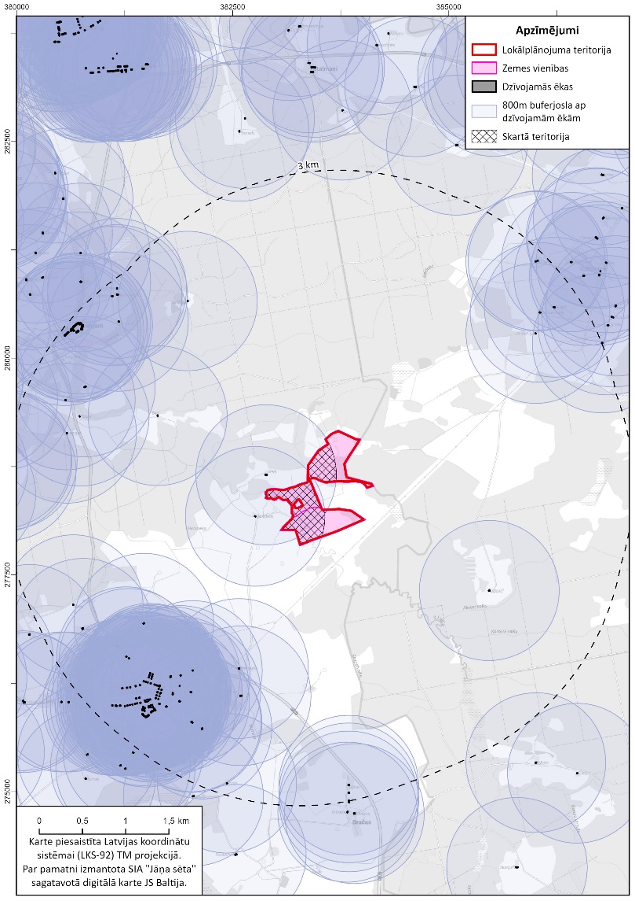 | 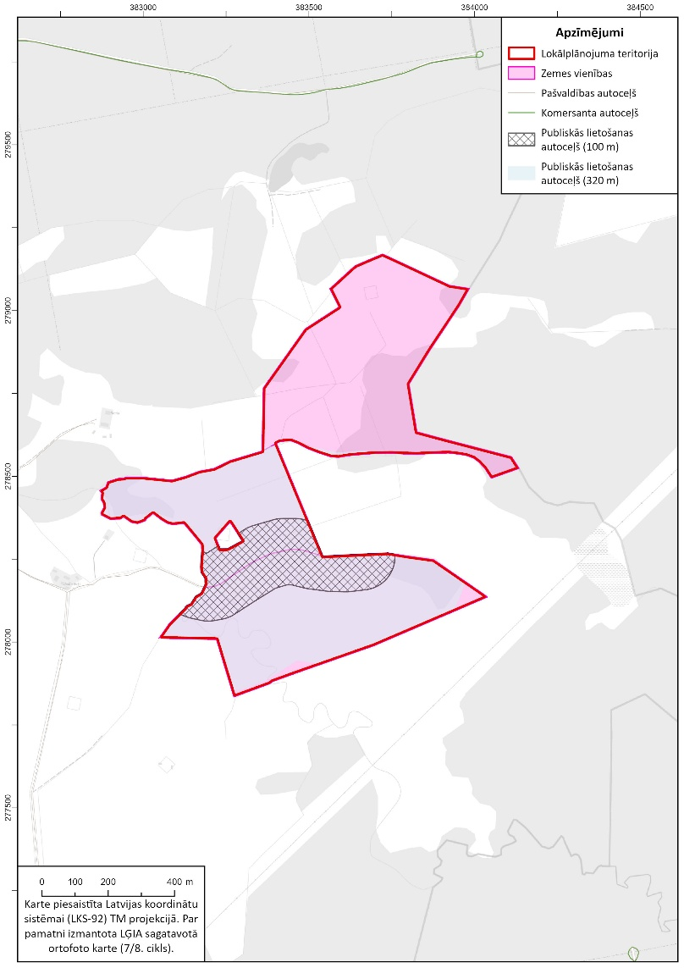
6.1. attēls. Sabiedrība un iedzīvotāju veselība -attālums līdz dzīvojamām un publiskām ēkām | 6.2. attēls. Sabiedrība un iedzīvotāju veselība -valsts nozīmes un publiskās lietošanas autoceļi

Dabas daudzveidība
Saskaņā ar dabas datu pārvaldības sistēmā “OZOLS” atrodamo informāciju, Lokālplānojuma teritorija neatrodas nevienā no īpaši aizsargājamām dabas teritorijām.
Lokālplānojuma teritorijas tuvumā atrodas vairākas īpaši aizsargājamās dabas teritorijas t.sk. Natura 2000 teritorijas, (skat. 6.3.attēlā):
- aizsargājams ģeoloģisks un ģeomorfoloģisks dabas piemineklis “Pavāru atsegumi” - atrodas ~5 km ziemeļaustrumu virzienā. Tas ir aizsargājams ģeoloģisks un ģeomorfoloģisks dabas piemineklis (Natura 2000 teritorija). Nogulumu atsegums ar ihtiofaunas atliekām. Atsegumu augstums ir 10 m. Nogulumi veidojušies seklas, plūdmaiņām pakļautas jūras piekrastē karsta, arīda klimata apstākļos. Dabas veidojumu komplekss ir nozīmīgs, pirmkārt, kā unikālu paleontoloģisko atradumu vieta un atsegumi, kas satur nozīmīgas sedimentoloģiskas liecības, kā arī vieta, kur atrodas vērtīgi biotopi;
- dabas liegums “Ventas un Šķerveļa ieleja” (Natura 2000 teritorija), atrodas ~6 km dienvidrietumu virzienā. Dabas liegums dibināts 1957.gadā un tā platība ir 1459 ha. Teritorija veidota, lai aizsargātu izcilu Ventas ielejas un tās pietekas Šķerveļa posmu. Konstatēti vairāki ES aizsargājamie biotopi, no kuriem nozīmīgākie: 8220 Smilšakmens atsegumi, 9180* Nogāžu un gravu meži, 3260 Upju straujteces un dabiski upju posmi u.c. Dabas liegumā ietilpst aizsargājamo ģeoloģisko un ģeomorfoloģisko dabas pieminekļu teritorijas: “Ātraiskalns”; “Gobdziņu klintis; “Ketleru atsegums”; “Lēģernieku atsegums”,; “Plieņu atsegums”; “Šķerveļa lejteces dolomīta atsegums” un “Zoslēnu atsegumi”;
- dabas liegums “Skrundas zivju dīķi”(Natura 2000 teritorija) atrodas ~ 7,5 km ziemeļrietumu virzienā no lokālplānojuma teritorijas. Dabas liegums dibināts 2004.gadā un tā platība ir 496 ha. Nozīmīga ūdensputnu barošanās un atpūtas vieta pavasara un rudens migrāciju laikā, īpaši ziemeļu gulbjiem un bridējputniem. Ligzdo vismaz divi ziemeļu gulbju pāri, labākā zināmā spalvu maiņas vieta šai sugai Latvijā. Nozīmīga vieta jūras ērgļiem - ligzdo pie dīķiem un regulāri tajos barojas. Lieguma teritorija iekļauta Eiropas Savienības nozīmes Putniem nozīmīgo vietu sarakstā;
- dabas liegums “Sātiņu dīķi”(Natura 2000 teritorija) atrodas ~ 9 km austrumu virzienā no lokālplānojuma teritorijas. Dabas liegums dibināts 1999.gadā un tā platība ir 3750 ha. Teritorija ar zivju dīķiem ir nozīmīga ligzdojošiem un migrējošiem ūdensputniem. Apkārtējie meži ir ligzdošanas vieta plēsējputniem un melnajam stārķim. Konstatētas vairākas retas sikspārņu sugas.
- dabas liegums “Ponakstes upes meži” atrodas ~11 km ziemeļu virzienā. Dabas liegums dibināts 2023.gadā un tā platība ir 364,01 ha. Teritorijā sastopami ES aizsargājamie biotopi - upju straujteces un dabiski upju posmi 3260, veci vai dabiski boreāli meži 9010*, lakstaugiem bagāti egļu meži 9050, staignāju meži 9080*, purvaini meži 91D0*, aluviāli meži (aluviāli krastmalu un lapieņu meži) 91E0*. Dabas liegumā atrodas pūcēm, dzeņiem un citām īpaši aizsargājamām putnu sugām piemērotas dzīvotnes, tajā skaitā dibināts mikroliegums medņa (Tetrao urogallus) aizsardzībai. Teritorijā konstatētas vairākas retas un īpaši aizsargājamas sūnu un sēņu sugas, kuru aizsardzībai var veidot mikroliegumu.
Lokālplānojuma teritorijā neatrodas mikroliegumi vai to buferzonas. Tuvākie mikroliegumi ārpus zemes vienības atrodas ap 3 km attālumā un izveidoti putnu sugu aizsardzībai:
- ML 2085, ~ 3 km ziemeļrietumu virzienā, otrpus valsts galvenajam autoceļam A9 un Cieceres upei. Mikrolieguma platība -2,37 ha, mikroliegums veidots putnu aizsardzībai un tam noteikta buferzona;
- ML 1774, ~3 km austrumu virzienā. Mikrolieguma platība -19,85 ha un tas izveidots putnu aizsardzībai;
- ML 409, ~3 km austrumu virzienā. Mikrolieguma platība -5,03 ha, tas izveidots putnu aizsardzībai un tam noteikta buferzona;
- ML 2035, ~3 km dienvidaustrumu virzienā. Mikrolieguma platība -13,06 ha. Tas izveidots putnu aizsardzībai un tam noteikta buferzona;
- ML 1744, ~3 km rietumu virzienā. Mikrolieguma platība -8,47 ha un tas izveidots putnu aizsardzībai;
- ML 1917, ~3 km rietumu virzienā. Mikrolieguma platība -8,04 ha un tas izveidots putnu aizsardzībai.
To novietojums lokālplānojuma teritorijas apkārtnē ir redzams 6.3. attēlā.

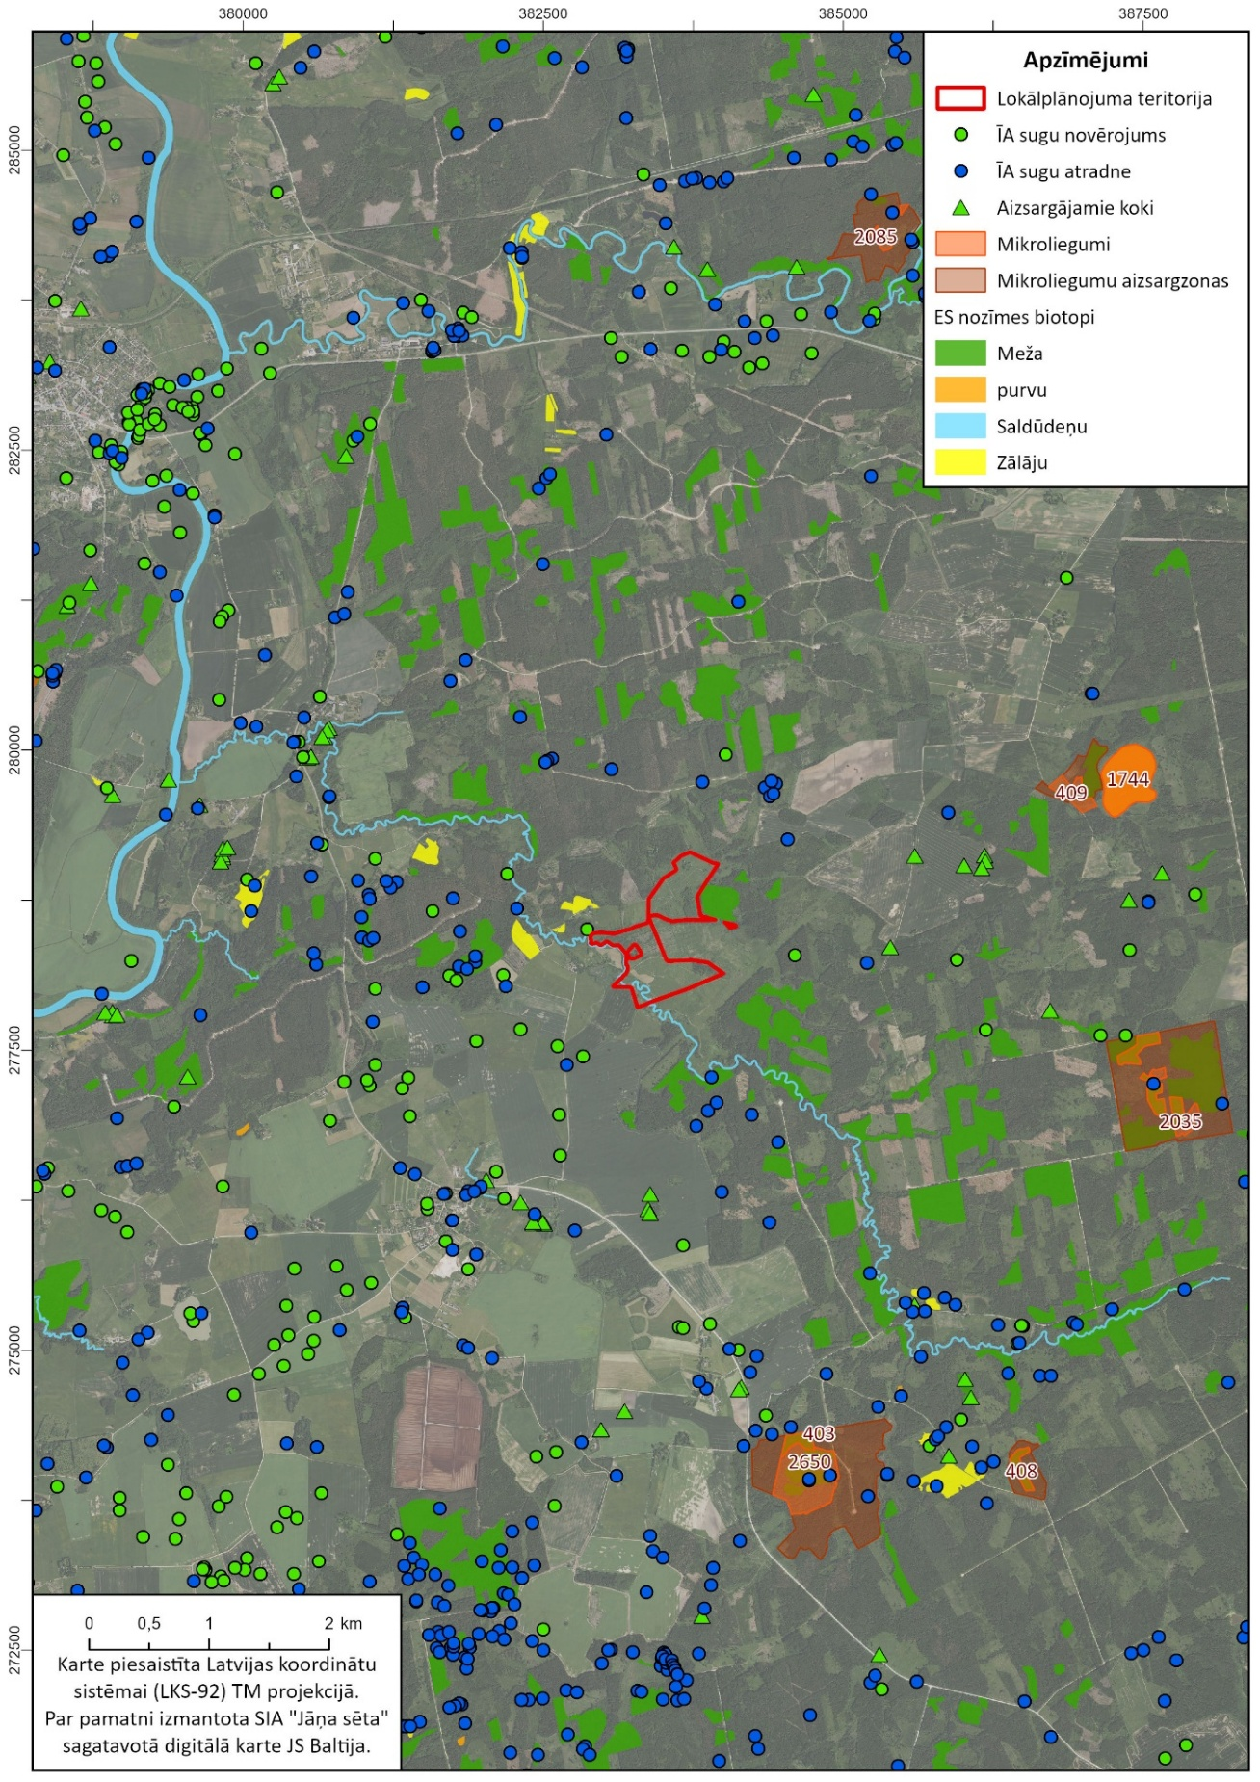6.3. attēls. Lokālplānojuma teritorijai tuvākās dabas vērtības

Saskaņā ar Dabas datu pārvaldības sistēmas “Ozols” informāciju, lokālplānojuma teritorijā nav konstatēti aizsargājami koki.
Lokālplānojuma teritorijā atbilstoši informācijai Ziņojumā nav aizsargājamo sugu atradņu.
Informācija par izpētes teritorijā vai tās tuvumā sastopamajiem Latvijā un ES īpaši aizsargājamajiem biotopiem iegūta no IVN ziņojumā iekļautās informācijas. Atbilstoši tai lokālplānojuma teritorijā ir sastopami biotopi. Lokālplānojuma teritorija piekļaujas meža masīvam, kas vēsturiski bijis maz apdzīvots. Tuvākās īpaši aizsargājamo biotopu platības atrodas pie lokālplānojuma teritorijas ziemeļaustrumu robežas: Lakstaugiem bagāti egļu meži (kods 9050), Staignāju meži (kods 9080*) un Veci vai dabiski boreāli meži (kods 9010*). Uz rietumiem no lokālplānojuma teritorijas atrodas vairāki īpaši aizsargājami biotopi - Sugām bagātas ganības un ganītas pļavas (kods 6270*), Meža ganības (kods 9070). Dienvidaustrumu virzienā no teritorijas (~300 m attālumā, otrpus elektropārvades līnijai) atrodas īpaši aizsargājami biotopi: Lakstaugiem bagāti egļu meži (kods 905) un Veci vai dabiski boreāli meži (kods 9010*) (Īpaši aizsargājamo biotopu izvietojumu skatīt 6.3.attēlā).
Vēja parku būvniecība intensīvi izmantotās lauksaimniecības zemēs atstāj ievērojami mazāku negatīvo ietekmi uz putniem, kā VES būvniecība meža zemēs. Lai mazinātu potenciālo negatīvās ietekmes risku meža teritorijās, vēja parku plānošanā prioritāte ir jāpiešķir teritorijām, kas ir jau degradētas, intensīvi apsaimniekotas un kurām ir zema ekoloģiskā vērtība.
Ietekmi uz ornitofaunu IVN Ziņojuma ietvaros vērtējuši ornitologi Kārlis Millers (sertifikāts Nr.052), Dāvis Ūlands (sertifikāts Nr.209) un Mārtiņš Zilgalvis (sertifikāts Nr.222). Eksperti norāda, ka plānotā vēja parka uzbūvēšana var potenciāli radīt apdraudējumu gan lokāli sastopamām, gan migrējošajām sugām. Jāatzīmē, ka paredzētās darbības izpētes teritorijā ir jau konstatētas dažādas ietekmes - mežsaimnieciskā darbība, esošās infrastruktūras izmantošana (ceļi, stigas u.c.), lauksaimnieciskā darbība, turklāt prognozējams, ka tās nākotnē nemazināsies. Eksperti ir analizējuši dažādas paredzamās darbības iespējamās ietekmes uz ornitofaunu. Ir konstatēts, ka lokālplānojumā ietvertās zemes vienības atrodas saimnieciskajos mežos, kas putniem nav īpaši pievilcīgi, tāpēc šīs Lokālplānojuma īstenošana nerada nopietnus draudus aizsargājamajām putnu sugām.
IVN procesa laikā vērtēta vēja parka “Kurzeme” būvniecības un ekspluatācijas iespējamā ietekme uz sikspārņu populācijām, kuru padziļināti vērtējis zīdītāju -sikspārņu (Chiroptera) eksperts Gunārs Pētersons (sertifikāta Nr.073). Lokālplānojuma teritorijā, salīdzinot ar citām pētītajām teritorijām, sikspārņu aktivitāte ir salīdzinoši augsta, kas saistīts ar mežaino apvidu. Izpētes teritorijā dominē ziemeļu sikspārnis, uz kuru attiecināmi 82 % no visiem novērojumiem. VES parka būvniecība un darbība negatīvi ietekmē sikspārņu barošanās vietas, jo izciršanas dēļ samazinās barošanās biotopi un slēptuves. Tāpat vēja parkos sikspārņi var iet bojā sadursmēs ar VES spārniem. Augsts bojāejas risks ir piecām no sešām konstatētajām sikspārņu sugām: Natūza, rūsganais vakarsikspārnis, divkrāsainais, pigmejsikspārnis un ziemeļu sikspārnis. Ziemeļu sikspārnis ir īpaši jutīgs, jo ir viens no biežākajiem upuriem Ziemeļeiropas vēja parkos. Lai mazinātu riskus, efektīvākais risinājums ir ierobežot VES darbību periodos ar augstu sikspārņu aktivitāti. Atbilstoši eksperta vērtējumam vēja elektrostaciju un infrastruktūras būvniecība Lokālplānojuma teritorijā nav pretrunā ar sikspārņu aizsardzību, ja darbība tiek īstenota atbilstoši EVA atzinumā par ietekmes uz vidi novērtējuma ziņojumu “Vēja elektrostaciju parka “Kurzeme” un saistītās infrastruktūras būvniecība Saldus novada Zirņu un Pampāļu pagastos un Kuldīgas novada Skrundas pagastā” ietvertajām prasībām attiecībā uz paredzētās darbības īstenošanas vietu, apjomu un tehnoloģiju veidu, kā arī ietekmes novēršanu, samazināšanu un monitoringu.
Paredzētās darbības ietekme uz dabas vērtībām novērtēta kontekstā ar Natura 2000 teritorijām, ĪA sugu atradnēm, ES nozīmes biotopiem, putniem un sikspārņiem potenciāli piemērotām teritorijām. Ietekmes apjoms un mērogs ir tieši atkarīgs no VES izvietojuma konkrētā zemes vienībā, kas netiek noteikts ar lokālplānojumu. Teritorijas izmantošanas un apbūves noteikumos iekļauta prasība vides risku samazināšanai. TIAN 3.5.nodaļā iekļauts 13.punkts: Vides risku samazināšanas un dabas aizsardzības pasākumus īsteno atbilstoši Enerģētikas un vides aģentūras atzinumā par ietekmes uz vidi novērtējuma ziņojumā “Vēja elektrostaciju parka “Kurzeme” un saistītās infrastruktūras būvniecība Saldus novada Zirņu un Pampāļu pagastos un Kuldīgas novada Skrundas pagastā” ietvertajām prasībām attiecībā uz paredzētās darbības īstenošanas vietu, apjomu un tehnoloģiju veidu, kā arī ietekmes novēršanu, samazināšanu un monitoringu.
Lokālplānojuma īstenošanas ietekmes uz vidi novērtējums sniegts 6.4. tabulā, savukārt ilustratīvs izvērtējums attēlots 6.4. attēlā.

6.4. tabula. Vietas alternatīvu ietekmes uz vidi novērtējums -Dabas daudzveidība
Aspekts | Kritērijs | Lokālplānojuma teritorijā | 0 alternatīva |  | Lokālplānojuma īstenošanas
Aspekts | Kritērijs | Lokālplānojuma teritorijā | Paredzamās tendences apraksts,  ja netiek īstenots | Sagaidāmā ietekme | Kritērija vērtība | Sagaidāmā ietekme
Dabas daudzveidība | Natura 2000 teritorijas  (līdz 2 km attālumam), skaits | 0 | Nav paredzamas izmaiņas | ↔ | 0 | ↔
Dabas daudzveidība | Potenciālas Natura 2000 teritorijas  (līdz 2 km attālumam), skaits | 0 | Nav paredzamas izmaiņas | ↔ | 0 | ↔
Dabas daudzveidība | Putnu aizsardzībai noteikti mikroliegumi (līdz 2 km attālumam) (skaits) | 0 | Nav paredzamas izmaiņas | ↔ | 0 | ↔
Dabas daudzveidība | Pūcēm noteiktas prioritārās teritorijas (ha) | 0 | Nav paredzamas izmaiņas | ↔ | 0 | ←↘
Dabas daudzveidība | Dzeņiem noteiktas prioritāras teritorijas (ha) | 16,2 | Sagaidāma mežsaimnieciskā darbība | ←↘ | 16,2 | ←↘
Dabas daudzveidība | Sikspārņiem nozīmīgas teritorijas (ha) | 22,23 | Sagaidāma mežsaimnieciskā darbība | ←↘ | 22,23 | ←↘
Dabas daudzveidība | Īpaši aizsargājamu biotopu platības teritorijā, (ha) | 0,67 | Sagaidāma mežsaimnieciskā darbība | ←↘ | 0,67 | ←↘
Dabas daudzveidība | ĪA sugu atradnes teritorijā (skaits) | 0 | Nav paredzamas izmaiņas | ↔ | 0 | ↔
Dabas daudzveidība | ĪA sugu novērojumi teritorijā (skaits) | 0 | Nav paredzamas izmaiņas | ↔ | 0 | ↔
Dabas daudzveidība | Aizsargājami koki (skaits) | 0 | Nav paredzamas izmaiņas | ↔ | 0 | ↔
Dabas daudzveidība | Pieaugušu un pāraugušu mežaudžu esamība teritorijā, ha | 2,93 | Sagaidāma mežsaimnieciskā darbība | ←↘ | 2,93 | ←↘
↗ Uzlabosies  ←↗ Nebūtiski uzlabosies  ↔ Situācija nemainīga  ←↘Nebūtiski pasliktināsies  ↘ Pasliktināsies
  Īstenošanas gadījumā lielākajā daļā teritorijas paredzama nelabvēlīga ietekme uz vidi/daļā teritorijas paredzama nelabvēlīga ietekme uz vidi, kura nevar tikt mazināta, īstenojot ietekmes uz vidi mazinošus pasākumus
  Īstenošanas gadījumā daļā teritorijas paredzama nelabvēlīga ietekme uz vidi, kura var tik mazināta, īstenojot ietekmes uz vidi mazinošus pasākumus.
  Īstenošanas gadījumā nav sagaidāma nelabvēlīga ietekme uz vidi.

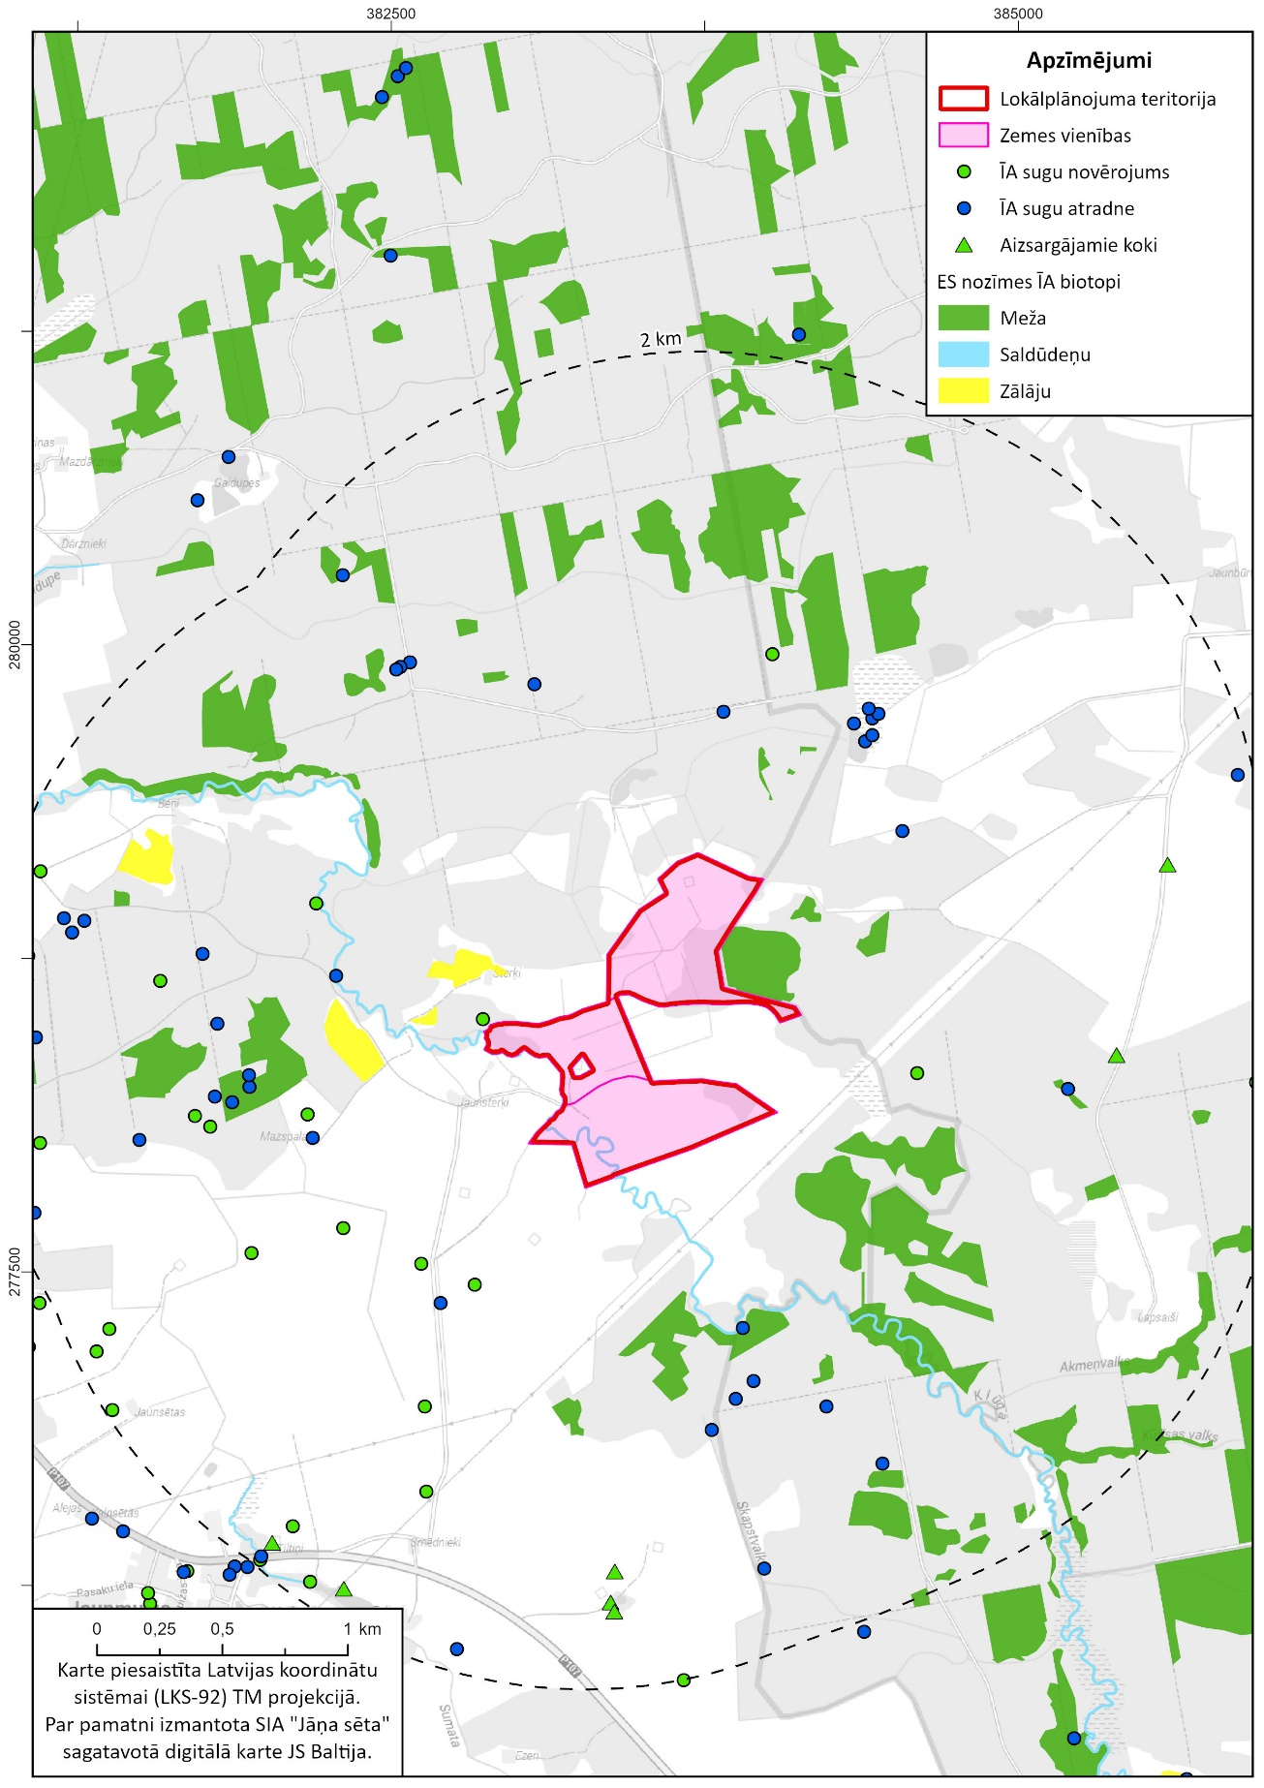

6.4. attēls. Dabas daudzveidība

Kultūras, arhitektūras un arheoloģiskais mantojums, ainavu daudzveidība
Ietekmes uz vidi novērtējuma ziņojuma sagatavošanas ietvaros saņemts ekspertes mag.hist. Austras Engīzeres atzinums ar izvērtējumu par plānotā vēja parka iespējamo ietekmi uz kultūrvēstures objektiem.
Saskaņā ar Nacionālās kultūras mantojuma pārvaldes datiem, lokālplānojuma teritorijā neatrodas valsts aizsargājami kultūras pieminekļi.
Tuvākie kultūras pieminekļi ir Sīpolu senkapi - vietējās nozīmes kultūras piemineklis (aizsardzības Nr. 1264), kas atrodas Kuldīgas novada Skrundas pagastā pie Sīpolu fermas, aptuveni 3,2 km uz ziemeļrietumiem no lokālplānojuma teritorijas.
Eksperte norāda, ka vēja parka apkārtnē reģistrēti vairāki kultūrvēsturiski nozīmīgi objekti. Lokālplānojuma teritorijai tuvākie nozīmīgākie kultūrvēsturiskie objekti ir:
- senlietu atradumi pie “Jaunkauliem”, “Stabiņām” (Saldus novada teritorijā);
- dzirnavas uz Klūgas upes.
Lokālplānojuma teritorijai tuvāko valsts nozīmes kultūras pieminekļu atrašanās vieta redzama 6.4. attēlā.
Plānotā darbība nav pretrunā ar dažāda līmeņa attīstības plānošanas dokumentiem. Ainavu politikas ieviešanas plāns 2024.-2027. gadam nosaka, ka enerģētiskā neatkarība un drošība ir tikpat svarīgas un jāņem vērā līdzvērtīgi tūrisma un vides aizsardzības jomām. Lokālplānojuma teritorijā paredzētā darbība nav pretrunā ar Saldus novada Ilgtspējīgas attīstības stratēģiju 2022.-2038.gadam.
Saldus novada lokālplānojuma vēja elektrostaciju parkam "Kurzeme" ietekmes uz ainavu novērtējumu sagatavoja sertificēta ainavu arhitekte Mg. arch. Gunita Čepanone.
Plānotā vēja parka teritorija atrodas Austrumkursas un Ventaszemes ainavzemē, ko raksturo āraines un mežāru segas tips ar vaļņu un pauguru reljefu. Ainavā dominē plaši meža masīvi, kas mijas ar lauksaimniecības zemēm, veidojot mozaīkainavas struktūru. Reljefs ir viegli viļņots, vietām paugurains, nodrošinot galvenokārt vidēji tuvus skatus. Ainava ir īpaši labi pārskatāma no reljefa augstākajiem punktiem. Eksperte atzinumā pievērš uzmanību diviem vizuālajiem aspektiem: redzamībai (ko nosaka ainavvides ģeomorfoloģija un raksturs) un saskatāmībai (ko nosaka cilvēka redzes fizioloģija un atmosfēras apstākļi). Tika noteiktas četras saskatāmības zonas:
- Klātesoša saskatāmības zona: līdz aptuveni 1 km, kur vēja elektrostacijas ir aplūkojamas pavisam tuvu un tām ir dominējošs vai pat nomācošs raksturs.
- Ļoti labas saskatāmības zona: aptuveni 2 - 3 km no VES, kur tās joprojām ir dominējošas, bet pamazām sāk uztverties kā daļa no kopējā skata.
- Labas saskatāmības zona: 3 -7 km attālumā, kur VES vizuāli kļūst par ainavvides elementu, "iegulstot" kopējā ainavā.
- Vājas saskatāmības zona: aptuveni 7 - 12 km attālumā, kur VES ir saskatāmas tikai ilgāk raugoties, un to redzamību būtiski ietekmē meteoroloģiskie apstākļi. Eksperte norāda, ka vizuālā saskatāmība var pārsniegt 12 km, bet tad ietekme būs ļoti niecīga vai tās nebūs vispār.
Kopumā vizuālās ietekmes zonu izplatība ir viendabīga, taču fiziskas redzamības iespējas ir samērā retas un izkliedētas. To izskaidro plašie meža masīvi un izteiktās reljefa svārstības, kas nodrošina skatu aizsegšanu. Skati no kultūrvēstures pieminekļiem un citiem vērtējamiem objektiem lielākoties ir vizuāli norobežoti ar blīvām koku grupām vai meža nogabaliem, tādējādi neradot vizuālu konfliktsituāciju ar vēja parku, ar nosacījumu, ka šīs zonas netiek izcirstas.
Eksperte norāda uz skatiem no nozīmīgākajiem punktiem:
- Oskara Kalpaka memoriāls “Airītes” (skat. 6.5. attēlā Nr. 2613): blīvais apaugums pilnībā nosedz skatu uz vēja parku, novēršot tiešu vizuālo ietekmi.
- Skrundas skatu platforma: no tās paveras tiešs skats uz VES parku (attālums ~5 km, laba saskatāmības zona). Lai gan VES ir labi redzamas, daudzveidīgā zaļā struktūra palīdz tām iegult kopainavā, un tās pat var tikt uztvertas kā vietas identitātes simbols.
- Jaunmuiža: tuvākās VES atrodas 2,5 km attālumā (ļoti laba saskatāmība), un to apjoms sniedzas pāri ciema apbūvei, radot diezgan būtisku vizuālo ietekmi. VES izvietojums samazinās brīva skata iespējas uz apkārtni.
- Autoceļam P107 būs lielākā vizuālā ietekme, jo vēja parks izvietojas abās tā pusēs.
Eksperte, vērtējot kumulatīvo ietekmi ar citiem esošajiem un plānotajiem vēja parkiem Latvijā un Lietuvā, secina, ka savstarpējai vēja parku vizuālajai ietekmei nevajadzētu radīt būtisku noslogojumu apvidum, jo plānoto vēja parku labas saskatāmības zonas nepārklājas. Lietuvas vēja parki ir vizuāli uztverami no atsevišķām vietām Latvijā, taču attāluma dēļ (~10 km) to vizuālā ietekme ir zema.
Paredzētās darbības ietekme uz kultūras, arhitektūras, arheoloģisko mantojumu un ainavu daudzveidību novērtēta kontekstā ar teritorijā esošo kultūras mantojumu, pašvaldības un reģiona Ilgtspējīgas attīstības stratēģijā definētajām tūrisma attīstības, kultūrvēsturiski nozīmīgām un ainavu aizsardzības teritorijām.
Lokālplānojuma ietekmes uz vidi novērtējums sniegts 6.5. tabulā, savukārt ilustratīvs izvērtējums attēlots 6.5. attēlā.

6.5. tabula. Lokālplānojuma realizācijas ietekmes novērtējums -Kultūras, arhitektūras un arheoloģiskais mantojums, ainavu daudzveidība
Aspekts | Kritērijs | Lokāl-plānojuma teritorijā | 0 alternatīva |  | Lokālplānojuma īstenošanas ietekme
Aspekts | Kritērijs | Lokāl-plānojuma teritorijā | Paredzamās tendences apraksts, ja netiek īstenots | Paredzamā ietekme | Kritērija vērtība | Paredzamā ietekme
Kultūrvēsturiski nozīmīgas un ainavu aizsardzības teritorijas | Aizsargājami kultūras pieminekļi (līdz 1 km attālumā) (skaits) | 0 | Nav paredzamas izmaiņas | ↔ | 0 | ↔
 | Kultūrvēsturiski objekti  (līdz 1 km attālumā) (skaits) | 0 | Nav paredzamas izmaiņas | ↔ | 0 | ↔
 | Īpaši aizsargājamas dabas teritorijas, kas veidotas ainavu aizsardzībai (līdz 1 km attālumā) | 0 | Nav paredzamas izmaiņas | ↔ | 0 | ↔
 | Vietējās pašvaldības teritorijas plānojumā vai ilgtspējīgas attīstības stratēģijā noteiktas kultūrvēsturiski nozīmīgas un ainavu aizsardzības teritorijas | 0 | Nav paredzamas izmaiņas | ↔ | 0 | ↔
 | Plānošanas reģiona līmenī noteiktas saudzējamas, ainaviski vērtīgas teritorijas | 0 | Nav identificētās | ↔ | 0 | ↔
↗ Uzlabosies  ←↗ Nebūtiski uzlabosies  ↔ Situācija nemainīga  ←↘ Nebūtiski pasliktināsies  ↘ Pasliktināsies
  Īstenošanas gadījumā lielākajā daļā teritorijas paredzama nelabvēlīga ietekme uz vidi/daļā teritorijas paredzama nelabvēlīga ietekme uz vidi, kura nevar tikt mazināta, īstenojot ietekmes uz vidi mazinošus pasākumus
  Īstenošanas gadījumā daļā teritorijas paredzama nelabvēlīga ietekme uz vidi, kura var tik mazināta, īstenojot ietekmes uz vidi mazinošus pasākumus.
  Īstenošanas gadījumā nav sagaidāma nelabvēlīga ietekme uz vidi.

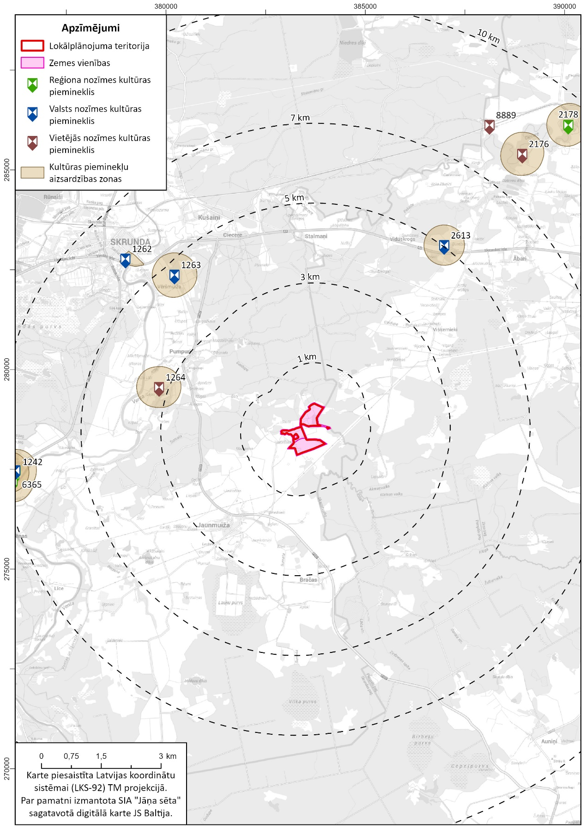
6.5. attēls. Kultūrvēsturiski nozīmīgas un ainavu aizsardzības teritorijas

Augsne un virszemes ūdens
No zemes vienības kopējās platības lielāko daļu aizņem meža zemes un lauksaimniecībā izmantojamās zemes līdzīgās daļās (~35%). Saskaņā ar Valsts zemes dienesta datiem pēc zemes lietošanas veidiem teritorijas esoši zemes izmantošanas veidi ir: meži -22,23 ha, jeb 35,17 %; lauksaimniecībā izmantojamās zemes - 22,31 ha, jeb 35,62%; zeme zem ūdens objektiem -1,49 ha, 2,38 %; zemes zem ceļiem - 1,45 ha, 12,32 % , purvi un zeme zem ēkām -0,4 ha katrā no lietošanas veidiem, 0,65% pārējās zemes -2,27 ha, 3.27% (skat. 6.6.attēlā).
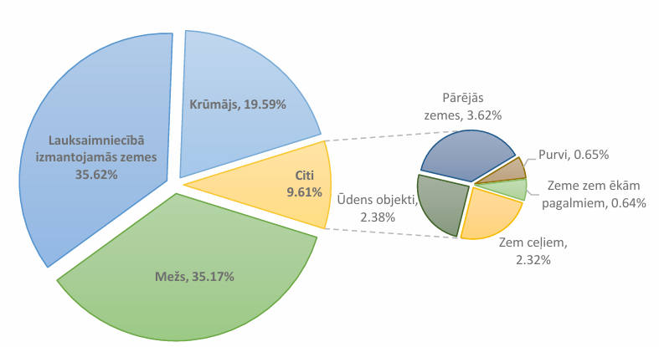6.6. attēls. Zemes lietojuma veidi Lokālplānojuma teritorijā [dati: Valsts zemes dienesta Nekustamā īpašuma valsts kadastra informācijas sistēma]
Lokālplānojuma teritorijā būtiskākā zemes transformācija saistīta ar meža zemes transformāciju vēja parka un saistītās infrastruktūras būvniecības vajadzībām. Vērtējums liecina, ka lauksaimniecībā izmantojamās zemes transformācija neradīs nelabvēlīgu ietekmi uz vidi.
Parka būvniecībai nepieciešamo teritoriju izmantošana:
- ilglaicīgi apbūvētās teritorijas (VES pamata laukums, galvenā celtņa darba laukums, jauni pievadceļi un kabeļu trases) ;
- tikai būvniecības procesa laikā apbūvētās teritorijas (montāžas laukums);
- teritorijas, kur iekārtu transportēšanai ir jānodrošina apauguma augstuma ierobežojumi.
Vienas vēja elektrostacijas būvniecībai nepieciešams aptuveni 1 ha. Lokālplānojuma teritorijā iecerēts uzbūvēt līdz divām stacijām.
Saskaņā ar MK noteikumiem Nr. 103 “Kadastrālās vērtēšanas noteikumi” lauksaimniecībā izmantojamo zemi atkarībā no zemes kvalitātes novērtējuma iedala ballēs. Saskaņā ar Zemes pārvaldības likuma 4. panta 1. apakšpunktu - ja lauksaimniecībā izmantojamās zemes kvalitātes novērtējums ir augstāks par 50 ballēm, vietējā pašvaldība nodrošina šīs vērtīgās lauksaimniecībā izmantojamās zemes saglabāšanu, nosakot ierobežojumus zemes sadrumstalošanai un zemes lietošanas kategorijas maiņai, savukārt, ja lauksaimniecībā izmantojamās zemes kvalitātes novērtējums ir augstāks par 45 ballēm, bet nepārsniedz 50 balles, vietējā pašvaldība var noteikt ierobežojumus zemes sadrumstalošanai un zemes lietošanas kategorijas maiņai. Saskaņā ar Nekustamā īpašuma valsts kadastra informācijas sistēmā publicēto informāciju par lauksaimniecībā izmantojamās zemes vidējo kvalitatīvo novērtējumu I - IV grupa atbilst 10 - 40 ballēm, savukārt V grupa atbilst 41-50 ballēm. 6.6 tabulā sniegta informācija par Lokālplānojumā esošo lauksaimniecības zemju kvalitātes novērtējumu atbilstoši Nekustamā īpašuma valsts kadastra informācijas sistēmas datiem.
Saskaņā ar sniegto informāciju, kas sniegta Ventas upju baseina apgabala apsaimniekošanas plānā ūdens kvalitāti Lokālplānojuma teritorijā ietekmē difūzais piesārņojums no mežsaimniecības un lauksaimniecības.
Lokālplānojuma īstenošanas gaitā būtiskākā ietekme šajā aspektā potenciāli saistīta ar lauksaimniecībā izmantojamās zemes un meža zemes lietošanas veida maiņu. Jāņem gan vērā, ka jau šobrīd teritorijā ir atļauti dažādi izmantošanas un papildizmantošanas veidi, kā rezultātā arī ir iespējama zemes lietošanas veida maiņa). Vienlaikus norādāms, ka, lai arī VES būvniecības laukumi var būt ar ievērojamiem izmēriem, zemes lietošanas veida maiņa no meža zemes vai lauksaimniecībā izmantojamās zemes uz lietojuma veidu atbilstoši plānotajai apbūvei nepieciešama salīdzinoši nelielā apjomā, aptuveni 0,4 ha uz vienu staciju. Pārējā zeme pēc būvniecības stadijas var tikt lietota atbilstoši sākotnējam jeb esošajam lietošanas veidam. Tāpat jāņem vērā, ka jau ar ārējiem normatīvajiem aktiem, proti, atbilstoši Enerģētiskās drošības un neatkarības veicināšanai nepieciešamās atvieglotās energoapgādes būvju būvniecības kārtības likuma 9. pantam noteikta kārtība atmežošanas seku kompensēšanai, proti, likums nosaka, ka “Ja vēja elektrostacijas būvē uz meža zemēm, atmežošanas izraisītās negatīvās sekas kompensē ar apmežošanu”. Līdz ar to no ietekmes uz vidi vērtējuma viedokļa jāpieņem, ka atmežošanas rezultātā meža zemju kopplatība nesamazināsies. Savukārt lauksaimniecībā izmantojamo zemju transformācija vērtēta kā ietekme, kas rada nelabvēlīgu ietekmi, jo saistīta ar dabiskās augsnes nepieejamības palielināšanos.
Valsts zemes dienests, izmantojot kartogrāfisko datus, kamerāli ir noteicis katras zemes vienības lauksaimniecībā izmantojamās zemes kvalitatīvo novērtējumu. Lokālplānojuma teritorijā esošajām lauksaimniecībā izmantojamām zemēm lielākajai ir noteikta III kvalitātes grupa (no 20 līdz 30 ballēm). Latvijā vidējais svērtais zemes kvalitātes novērtējums ir 38 balles (maksimālais rādītājs ir 100 balles), tādējādi, VES parka būvniecībai izmantojot lauksaimniecības zemi Lokālplānojuma teritorijā, tiks izmantotas mazāk vērtīgas lauksaimniecības zemes.
Ņemot vērā, ka maksimālā teritorijas ietilpība vēja parka attīstībai novērtēta ar divām stacijām, tad attiecīgi maksimālā teorētiskā platība, kurā iespējama lauksaimniecībā izmantojamās vai meža zemes lietojuma veida maiņa ap VES staciju ir attiecīgi 0,8 ha.
Atbilstoši informācijai, kas sniegta Latvijas vides, ģeoloģijas un meteoroloģijas centra uzturētajās plūdu riska draudu kartēs, Lokālplānojuma teritorijā neatrodas teritorijas, kas pakļautas plūdu riskam, līdz ar to paredzētās darbības ietekme netiek vērtēta kontekstā ar plūdu riska draudiem.
Saskaņā ar informāciju, kas sniegta Latvijas vides, ģeoloģijas un meteoroloģijas centra uzturētajā piesārņoto un potenciāli piesārņoto vietu reģistrā Lokālplānojuma teritorijā neatrodas piesārņotas vai potenciāli piesārņotas vietas, līdz ar to plānotās darbības ietekme netiek vērtēta kontekstā ar augsnes piesārņojumu.
Paredzētās darbības ietekme uz augsni un ūdeni novērtēta kontekstā ar teritorijā esošajiem virszemes ūdensobjektiem un tiem noteiktajām aizsargjoslām, meliorācijas sistēmām, lauksaimniecībā izmantojamo zemju kvalitāti un transformējamo zemju platību.
Lokālplānojuma īstenošanas ietekmes novērtējums sniegts 6.6. tabulā, savukārt ilustratīvs izvērtējums attēlots 6.7. attēlā.

6.6.tabula. Lokālplānojuma realizācijas ietekmes uz vidi novērtējums - Augsne un ūdens
Aspekts | Kritērijs |  | Kopējā platība lokālplānojuma teritorijā, ha | 0 alternatīva |  | Lokālplānojuma īstenošanas
Aspekts |  |  | Kopējā platība lokālplānojuma teritorijā, ha | Paredzamās tendences apraksts, ja netiek īstenots | Paredzamā ietekme | Kritērija vērtība | Paredzamā ietekme
Augsne un ūdens | Virszemes ūdensobjekti |  | 0 | Nav paredzamas izmaiņas | ↔ | 0 | ↔
Augsne un ūdens | Zemes lietošanas veida maiņa (ha) |  | 0,8 | Nav paredzamas izmaiņas | ↔ | 0,8 | ←↘
Augsne un ūdens | Aizsargjoslas, kas noteiktas ap virszemes ūdensobjektiem |  | 8,5 | Nav paredzamas izmaiņas | ↔ | 8,5 | ←↘
Augsne un ūdens | Lauksaimniecībā izmantojamo zemju kvalitatīvais novērtējums  I - IV kvalitātes grupa |  | 22,31 | Nav paredzamas izmaiņas | ↔ | 22,31 | ←↘
Augsne un ūdens | Lauksaimniecībā izmantojamo zemju kvalitatīvais novērtējums  V kvalitātes grupa |  | 0 | Nav paredzamas izmaiņas | ↔ | 0 | ↔
↗ Uzlabosies  ←↗ Nebūtiski uzlabosies  ↔ Situācija nemainīga  ←↘ Nebūtiski pasliktināsies  ↘ Pasliktināsies
  Īstenošanas gadījumā lielākajā daļā teritorijas paredzama nelabvēlīga ietekme uz vidi/daļā teritorijas paredzama nelabvēlīga ietekme uz vidi, kura nevar tikt mazināta, īstenojot ietekmes uz vidi mazinošus pasākumus
  Īstenošanas gadījumā daļā teritorijas paredzama nelabvēlīga ietekme uz vidi, kura var tik mazināta, īstenojot ietekmes uz vidi mazinošus pasākumus.
  Īstenošanas gadījumā nav sagaidāma nelabvēlīga ietekme uz vidi.

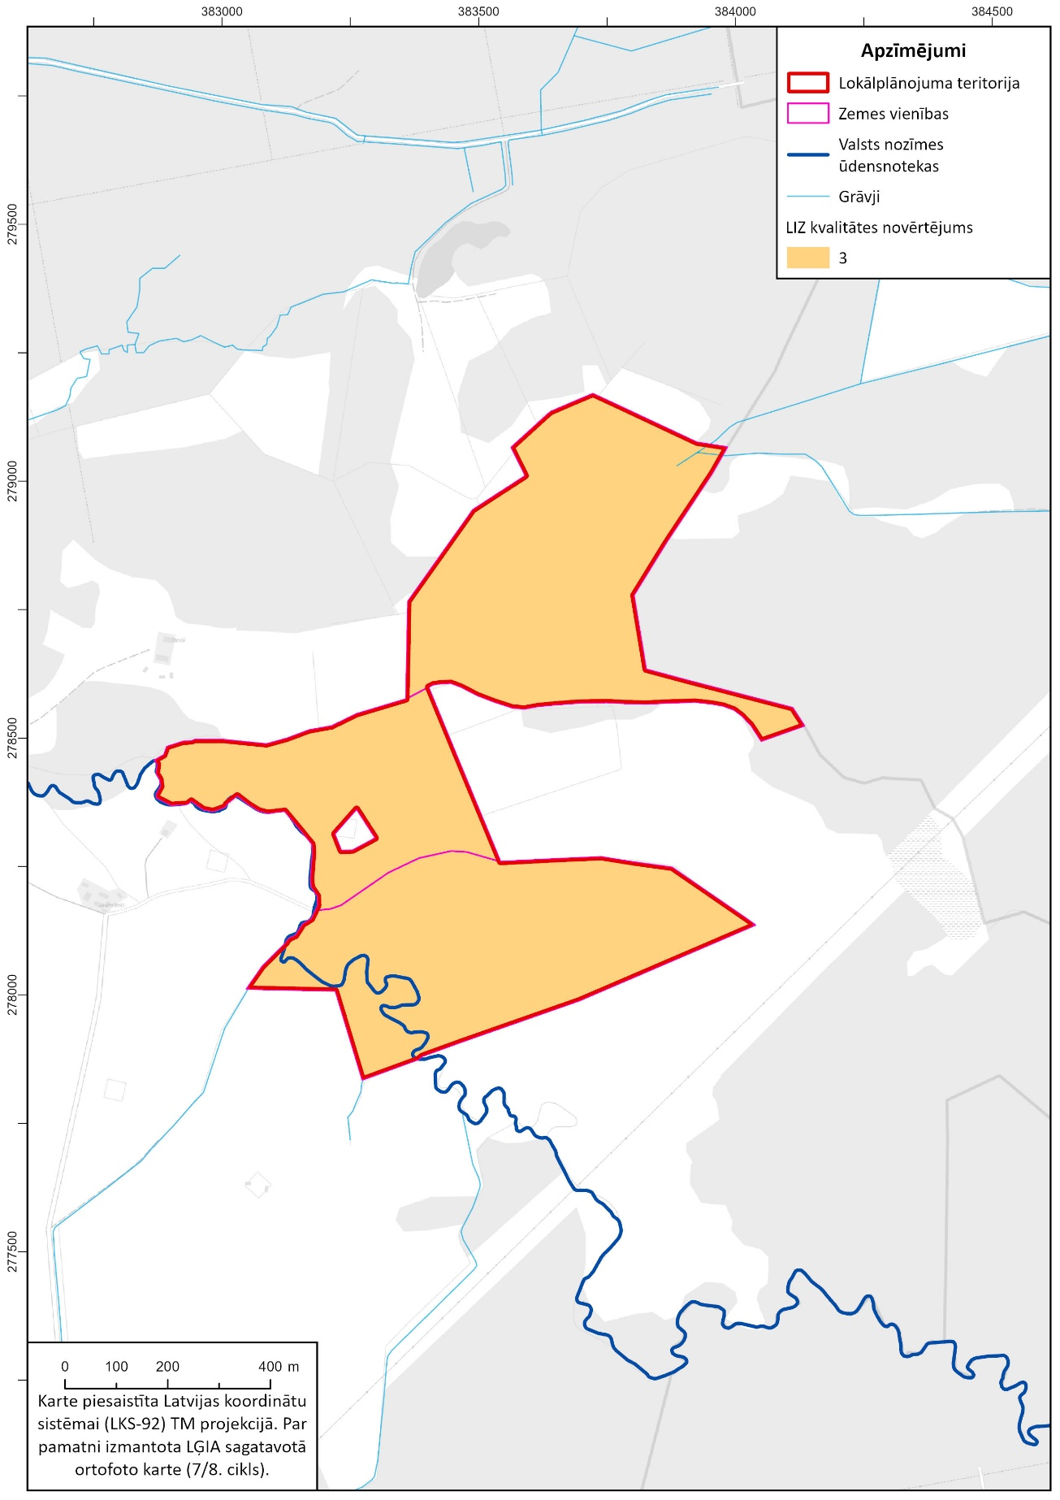
6.7. attēls. Augsne un ūdens

Klimats
Nacionālais enerģētikas un klimata plāns 2021.-2030. gadam paredz SEG emisiju samazināšanas un AER ražošanas apjoma palielināšanu, nosakot, ka saražotās enerģijas daudzuma pieaugumu galvenokārt nodrošina vēja stacijas, bet mazs pieaugums ir arī saražotai elektroenerģijai no saules stacijām. 2030. gadā no AER saražotās elektroenerģijas daļai jāsasniedz vismaz 67%. Savukārt attiecībā uz SEG līdz 2030. gadam jāsasniedz samazinājums kopējās SEG emisijas par 65% (pret 1990.g.).

Paredzētās darbības īstenošanas gadījumā tiks nodrošināta enerģijas ražošana no atjaunīgajiem resursiem. Šī saražotā enerģija aizstās enerģiju un ar to saistītās siltumnīcefekta gāzu emisijas no elektroenerģijas ražošanas, kas atkarīgas no fosilā kurināmā, tādējādi veicinot arī klimata pārmaiņu mazināšanas saistību izpildi. Paredzētā darbība palīdzēs samazināt CO₂ emisijas, kas pretējā gadījumā rastos, ja tā pati enerģija, ko ražos plānotās VES, citādi tiktu daļēji vai pilnībā saražota konvencionālajās ar fosilo kurināmo darbinātās enerģijas ražošanas stacijās. Ņemot vērā paredzētās VES potenciālo ekspluatācijas laiku -25-30 gadus, emisiju aizvietošana tiks nodrošināta būtiskā laika periodā. Tas ir ilgtermiņā nozīmīgs pozitīvs efekts.
Paredzams, ka SEG emisiju aizstāšana VES dzīves ciklā ir būtiski lielāka par emisijām, kas saistītas ar turbīnu dzīves cikla emisijām, un paredzētai darbībai ir kumulatīvs pozitīvs efekts uz klimatu.

Lokālplānojuma realizācijas ietekmes novērtējuma kontekstā nozīmīgākās ir saistītas ar sagaidāmajām izmaiņām SEG emisijās un piesaistē. Paredzētās darbības ietekme uz klimatu novērtēta kontekstā ar teritorijas izmantošanas veida maiņu, lauksaimniecības un meža zemju transformāciju. Prasības vēja elektrostaciju būvniecībai izmantojamo zemju platību izmantošanai attiecībā uz paredzētās darbības īstenošanas vietu, apjomu un tehnoloģiju veidu, kā arī ietekmes novēršanu vai samazināšanu ir nosakāmas Enerģētikas un vides aģentūras atzinumā par IVN ziņojumu.

Materiālās vērtības
Saskaņā ar Latvijas Vides, ģeoloģijas un meteoroloģijas centra (turpmāk - LVĢMC ) Zemes dzīļu informācijas sistēmas datiem lokālplānojuma teritorijā neatrodas derīgo izrakteņu atradnes vai prognozēto resursu laukumi. Informācija par tuvākajām derīgo izrakteņu atradnēm un prognozēto resursu laukumiem lokālplānojuma teritorijas apkārtnē apkopota 6.7.tabulā un redzama 6.8. attēlā. Plānotā darbība neietekmē derīgo izrakteņu izmantošanas iespējas.
Paredzētās darbības teritorija ietilpst Ventas upes baseina apgabalā un saskaņā ar VSIA “Zemkopības ministrijas nekustamie īpašumi” Meliorācijas kadastra informāciju teritorija ietilpst Sumatas upjes sateces baseinā. Paredzētās darbības teritoriju šķērso valsts nozīmes ūdensnoteka Sumata (meliorācijas kadastra Nr. 36714:01) un ), koplietošanas ūdensnotekas - novadgrāvji un viena īpašuma grāvji (susinātājgrāvji, kontūrgrāvji, ceļa sāngrāvji). Teritorija atrodas intensīvi apsaimniekotos meža masīvos.
Sagaidāms, ka plānotā vēja parka būvniecība paredz arī būvdarbus, kas ir saistīti ar izmaiņām atsevišķos meliorācijas sistēmu objektos un tajos ietilpstošajās būvēs - jaunu caurteku izbūve un esošo caurteku pārbūve, meliorācijas grāvju konfigurācijas izmaiņas, jaunu drenāžas risinājumu izbūve. Atbilstoši normatīvo aktu prasībām ir jāizstrādā meliorācijas sistēmas pārkārtošanas projekts. Veicot meliorācijas sistēmas elementu projektēšanu un būvniecību un ievērojot Ministru kabineta 2015. gada 30. jūnija noteikumu Nr. 329 “Noteikumi par Latvijas būvnormatīvu LBN 224-15 “Meliorācijas sistēmas un hidrotehniskās būves”” prasības paredzama neliela pozitīva ietekme uz meliorācijas sistēmu darbību.
Paredzētās darbības ietekme uz materiālajām vērtībām novērtēta kontekstā ar koplietošanas ceļu un meliorācijas sistēmu kopgarumu Lokālplānojuma teritorijā un derīgo izrakteņu atradņu esamību teritorijā.
Lokālplānojuma īstenošanas ietekmes uz vidi novērtējums sniegts 6.8. tabulā.
6.7.tabula. Lokālplānojuma teritorijai tuvākās derīgo izrakteņu atradnes un prognozēto resursu laukumi
Numurs | Nosaukums | Veids | Attālums (Km)
B63 | Beņi | Atradne | 0,22
K11306 | Nevertas | Prognozēto resursu laukums | 0,88
K11311 |  | Prognozēto resursu laukums | 1,13
B1575 | Baltiņi | Prognozēto resursu laukums | 1,39
B2760 | Salnas | Atradne | 1,77
B17729 | Krāķi | Prognozēto resursu laukums | 2,00
B669 | Rosme | Atradne | 2,41
K11309 | Lāču | Prognozēto resursu laukums | 2,52
B1722 | Meža Gāznieki | Atradne | 2,77
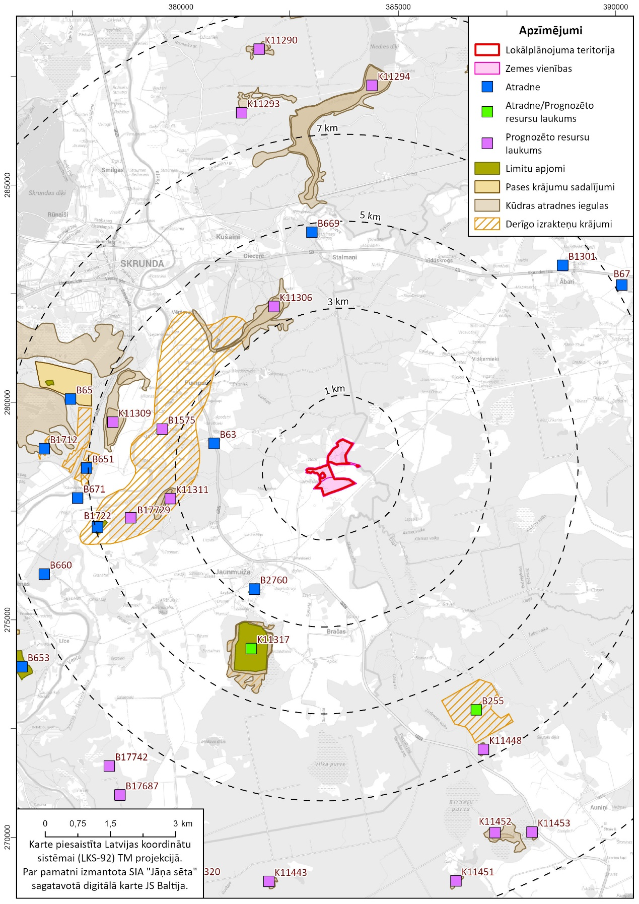
6.8.attēls. Derīgo izrakteņu un prognozēto resursu laukumi Lokālplānojuma teritorijas apkārtnē

6.8. tabula. Lokālplānojuma realizācijas ietekmes uz vidi novērtējums -Materiālās vērtības
Aspekts | Kritērijs | Kopējā platība lokālplānojuma teritorijā, km | 0 alternatīva |  | Lokālplānojuma īstenošanas
Aspekts | Kritērijs | Kopējā platība lokālplānojuma teritorijā, km | Paredzamās tendences apraksts, ja netiek īstenots |  | Kritērija vērtība | paredzamā ietekme
Materiālās vērtības | Koplietošanas ceļu kopgarums Lokālplānojuma teritorijā | 0,5 | Nav paredzamas izmaiņas | ↔ | 0,5 | ←↗
Materiālās vērtības | Derīgo izrakteņu atradnes (skaits) | 0 | Nav paredzamas izmaiņas | ↔ | 0 | ↔
Materiālās vērtības | Meliorācijas sistēmu esamība teritorijā -valsts nozīmes ūdensnotekas un grāvji | 2,85 | Nav paredzamas izmaiņas | ↔ | 2,85 | ←↗
↗ Uzlabosies  ←↗ Nebūtiski uzlabosies  ↔ Situācija nemainīga  ←↘ Nebūtiski pasliktināsies  ↘ Pasliktināsies
  Īstenošanas gadījumā lielākajā daļā teritorijas paredzama nelabvēlīga ietekme uz vidi/daļā teritorijas paredzama nelabvēlīga ietekme uz vidi, kura nevar tikt mazināta, īstenojot ietekmes uz vidi mazinošus pasākumus
  Īstenošanas gadījumā daļā teritorijas paredzama nelabvēlīga ietekme uz vidi, kura var tik mazināta, īstenojot ietekmes uz vidi mazinošus pasākumus.
  Īstenošanas gadījumā nav sagaidāma nelabvēlīga ietekme uz vidi.

Ietekmes novērtējums un risinājumi, lai novērstu vai samazinātu plānošanas dokumenta īstenošanas būtisko ietekmi uz vidi
Iepriekšējā nodaļā atspoguļoti iespējamo lokāplānojuma īstenošanas izvērtējuma rezultāti. Šajā nodaļā atspoguļots teritorijas izmantošanas un apbūves noteikumu vērtējums, kuri nosaka:
- prasības teritorijas izmantošanai katrā funkcionālajā zonā;
- apbūves parametrus katrā funkcionālajā zonā;
- citas prasības, aprobežojumus un nosacījumus atkarībā no katras plānojamās teritorijas īpatnības un specifikas.
Vērtējot lokālplānojuma “Teritorijas izmantošanas un apbūves noteikumus”, analizēts, kāda varētu būt plānošanas dokumenta potenciālā ietekme uz vidi un vai tajos ietvertie nosacījumi ir pietiekami, lai novērstu vai samazinātu plānošanas dokumenta īstenošanas būtisko ietekmi uz vidi.
Vērtējot TIAN īstenošanas iespējamās ietekmes, tika analizēts to būtiskums, veids un ilgums. Ietekmju vērtēšanai izmantotā kritēriju skala atainota 7.1. tabulā. Ietekmju izvērtēšanas rezultāti pieejami 7.2. tabulā, kur TIAN redakcijas vērtējums sniegts atbilstoši dokumenta struktūrai, cita starpā, norādot arī sadaļas, kurās prasības netiek noteiktas. SIVN ietvaros eksperti sadarbībā ar lokālplānojuma izstrādē iesaistītajiem speciālistiem apzināja iespējamos risinājumus ietekmes mazināšanai, kas atspoguļoti šajā nodaļā, norādot, vai priekšlikums ņemts vērā un iestrādāts TIAN vērtētajā redakcijā. 7.2. tabulā pieejamais vērtējums veikts TIAN redakcijai pēc risinājumu iestrādes, bet pirms tā iesniegšanas pašvaldībā un pirms publiskās apspriešanas.
7.1. tabula. Ietekmju vērtēšanas būtiskuma, veida un ilguma kritēriji
BŪTISKUMS | ++  Nozīmīga pozitīva ietekme | Ļoti iespējams, ka plānošanas dokumenta īstenošana veicinās būtiskus kvantitatīvus vai kvalitatīvus uzlabojumus jomas/ aspekta kvalitātē vai tiks sasniegti normatīvajos aktos un vadlīnijās noteiktie vides kvalitātes normatīvi, vai tiks nodrošināta plānošanas dokumentos noteikto mērķu sasniegšana.
BŪTISKUMS | +  Vērā ņemama pozitīva ietekme | Iespējams, ka plānošanas dokumenta īstenošana veicinās kvantitatīvus vai kvalitatīvus uzlabojumus jomas/aspekta kvalitātē, salīdzinot ar pamatstāvokli vai tiks veicināta vides mērķu sasniegšana.
BŪTISKUMS | 0  Ietekmes nav / tā nav vērā ņemama vai nav zināma | Nav paredzamas kvalitatīvi vai kvantitatīvi novērtējamas izmaiņas vai ietekme nav zināma (t.sk., informācijas trūkuma dēļ).
BŪTISKUMS | -  Vērā ņemama negatīva ietekme | Iespējams, ka plānošanas dokumenta īstenošana veicinās kvantitatīvu vai kvalitatīvu vides jomas/aspekta kvalitātes pasliktināšanos, salīdzinot ar pamatstāvokli, vai tiks apgrūtināta mērķu sasniegšana.
BŪTISKUMS | --  Nozīmīga negatīva ietekme | Ļoti iespējams, ka plānošanas dokumenta īstenošanas rezultātā var tikt pārkāpti normatīvajos aktos noteiktie jomas/ aspekta kvalitātes robežlielumi vai normatīvo aktu prasības vides jomā, vai var rasties būtiska negatīva ietekme uz jomu/ aspektu, salīdzinot ar pamatstāvokli. Netiks sasniegti plānošanas dokumentos noteiktie mērķi.
BŪTISKUMS | +/-  Ietekme nav viennozīmīga | Plānošanas dokumenta ietekme nav viennozīmīga, tai var būt gan pozitīva, gan negatīva ietekme.
VEIDS | T -tieša ietekme | Ietekme, kas izriet tieši no plānošanas dokumenta īstenošanas.
VEIDS | N -netieša ietekme | Ietekme, kas varētu pastarpināti rasties no plānošanas dokumenta īstenošanas.
ILGUMS | Ī -īslaicīga ietekme | Ietekme, kas izpaužas noteiktu, īsu laika periodu (piemēram, ietekme būvniecības laikā)
ILGUMS | V/I -vidēja termiņa un ilglaicīga ietekme | Risinājuma īstenošana rada pastāvīgu, atkārtotu vai ilgstošu ietekmi

7.2. tabula. Ietekmju vērtējuma rezultāti
Kritērijs | Sabiedrība un cilvēku veselība |  |  |  | Dabas daudzveidība | Ainavas | Kultūras, arhitektūras un arheoloģiskais mantojums | Augsne | Klimats | Materiālās vērtības
Kritērijs | Vides troksnis | Zemas frekvences troksnis | Vides riski | Mirgošana
2. Prasības visas teritorijas izmantošanai
2.1. Visā teritorijā atļautā izmantošana (nenosaka) | 0 | 0 | 0 | 0 | 0 | 0 | 0 | 0 | 0 | 0
2.2. Visā teritorijā aizliegtā izmantošana (nenosaka) | 0 | 0 | 0 | 0 | 0 | 0 | 0 | 0 | 0 | 0
3. Vispārīgas prasības teritorijas izmantošanai un apbūvei
3.1. Prasības transporta infrastruktūrai | 0 | 0 | +  N, V/I | 0 | 0 | 0 | 0 | 0 | 0 | +  T, V/I
3.2. Prasības inženiertehniskās apgādes tīkliem un objektiem | 0 | 0 | 0 | 0 | +  N, V/I | 0 | 0 | 0 | 0 | +  N, V/I
3.3. Prasības apbūvei | 0 | 0 | 0 | 0 | +  N, V/I | 0 | 0 | 0 | 0 | +  N, V/I
3.4. Prasības teritorijas labiekārtojumam (nenosaka) | 0 | 0 | 0 | 0 | 0 | 0 | 0 | 0 | 0 | 0
3.5. Prasības vides risku samazināšanai | +  N, V/I | +  N, V/I | +  N, V/ | +  N, V/I | 0 | 0 | 0 | 0 | 0 | ++  N, V/I
3.6. Prasības dabas aizsardzībai  (nenosaka) | 0 | 0 | 0 | 0 | 0 | 0 | 0 | 0 | 0 | 0
4. Prasības teritorijas izmantošanai un apbūves parametriem katrā funkcionālajā zonā
4.1. Savrupmāju apbūves teritorija (nenosaka) | 0 | 0 | 0 | 0 | 0 | 0 | 0 | 0 | 0 | 0
4.2. Mazstāvu dzīvojamās apbūves teritorija (nenosaka) | 0 | 0 | 0 | 0 | 0 | 0 | 0 | 0 | 0 | 0
4.3. Daudzstāvu dzīvojamās apbūves teritorija (nenosaka) | 0 | 0 | 0 | 0 | 0 | 0 | 0 | 0 | 0 | 0
4.4. Publiskās apbūves teritorija (nenosaka) | 0 | 0 | 0 | 0 | 0 | 0 | 0 | 0 | 0 | 0
4.5. Jauktas centra apbūves teritorija (nenosaka) | 0 | 0 | 0 | 0 | 0 | 0 | 0 | 0 | 0 | 0
4.6. Rūpnieciskās apbūves teritorija (nenosaka) | 0 | 0 | 0 | 0 | 0 | 0 | 0 | 0 | 0 | 0
4.7. Transporta infrastruktūras teritorija | 0 | 0 | 0 | 0 | 0 | 0 | 0 | 0 | 0 | 0
4.8. Tehniskās apbūves teritorija (nenosaka) | 0 | 0 | 0 | 0 | 0 | 0 | 0 | 0 | 0 | 0
4.9. Dabas un apstādījumu teritorija (nenosaka) | 0 | 0 | 0 | 0 | 0 | 0 | 0 | 0 | 0 | 0
4.10. Mežu teritorija
4.10.1. Mežu teritorija (M2) | 0 | 0 | 0 | 0 | 0 | 0 | 0 | 0 | 0 | 0
4.12. Ūdeņu teritorija (Ū2) | 0 | 0 | 0 | 0 | 0 | 0 | 0 | 0 | 0 | 0
5. Teritorijas ar atšķirīgiem noteikumiem
5.1. Cita teritorija ar atšķirīgiem noteikumiem | 0 | 0 | 0 | 0 | 0 | 0 | 0 | 0 | 0 | 0
5.2. Teritorija, kurai izstrādājams lokālplānojums (nenosaka) | 0 | 0 | 0 | 0 | 0 | 0 | 0 | 0 | 0 | 0
5.3. Teritorija, kurai izstrādājams detālplānojums (nenosaka) | 0 | 0 | 0 | 0 | 0 | 0 | 0 | 0 | 0 | 0
5.4. Vietējas nozīmes kultūrvēsturiskā un dabas teritorija (nenosaka) | 0 | 0 | 0 | 0 | 0 | 0 | 0 | 0 | 0 | 0
5.5. Ainaviski vērtīga teritorija (nenosaka) | 0 | 0 | 0 | 0 | 0 | 0 | 0 | 0 | 0 | 0
5.6. Vietējas nozīmes lauksaimniecības teritorija (nenosaka) | 0 | 0 | 0 | 0 | 0 | 0 | 0 | 0 | 0 | 0
5.7. Nacionālas un vietējas nozīmes infrastruktūras attīstības teritorija (nenosaka) | 0 | 0 | 0 | 0 | 0 | 0 | 0 | 0 | 0 | 0
5.8. Degradēta teritorija (nenosaka) | 0 | 0 | 0 | 0 | 0 | 0 | 0 | 0 | 0 | 0
6. Teritorijas plānojuma īstenošanas kārtība | +  N, V/I | +  N, V/I | +  N, V/I | +  N, V/I | +  N, V/I | +  N, V/I | +  N, V/I | +  N, V/I | +  N, V/I | +  N, V/I
7. Citi nosacījumi/prasības | 0 | 0 | 0 | 0 | 0 | 0 | 0 | 0 | 0 | 0

Sabiedrība un cilvēku veselība
Atbilstoši tvēruma noteikšanas rezultātiem ietekmes uz sabiedrību un cilvēku veselību vērtēta šādos aspektos: vides troksnis, t.sk. zemas frekvences troksnis, mirgošanas efekts, kā arī vides riski un avārijas. Kopumā secināms, ka TIAN ietver nosacījumus apjomā, kas pietiekams potenciāli negatīvo ietekmju samazināšanai vai novēršanai, ko var radīt vēja parka izbūve lokālplānojuma teritorijā. Kā īpaši nozīmīgs risinājums mirgošanas efekta un zemas frekvences trokšņa pārvaldībā minama pieļaujamā ietekmes līmeņa noteikšana pašvaldības saistošajos noteikumus, ņemot vērā nacionālā regulējuma neesamību šajās jomās.
Prasības, aprobežojumi un nosacījumi, kas var radīt negatīvu ietekmi, un iespējamie risinājumi ietekmes samazināšanai vai novēršanai
Vērtējot TIAN prasības, nav konstatēti īstenošanas nosacījumi, kam potenciāli būtu sagaidāma tieša negatīva ietekme. Izvērtējot nosacījumus, kā potenciāli negatīva attīstība lokālplānojuma teritorijā vērtējama iespējama apbūves intensitātes palielināšanās mežu teritorijās, kas var radīt konfliktsituācijas ar zemes gabala galveno izmantošanas veidu - mežsaimniecību.
7.1.tabula. Prasības, aprobežojumi un nosacījumi, kas var radīt pozitīvu ietekmi, un/vai risinājumi ietekmes samazināšanai vai novēršanai
Aspekts | Ietekmes raksturojums | Risinājums | Vai risinājums iestrādāts TIAN?
Vides troksnis | Ietekmes apjoms un mērogs ir tieši atkarīgs no VES izvietojuma konkrētā zemes vienībā, kas netiek noteikts ar lokālplānojumu, un pasākumiem, kas īstenoti ietekmes samazināšanai/ novēršanai/ uzraudzībai | - VES izvietojums funkcionālajā apakšzonā “Lauksaimniecības teritorija” (L1) un “Mežu teritorija” (M1) nosakāms ietekmes uz vidi novērtējuma procesa ietvarā un atbilstoši EVA atzinumā par IVN ziņojumu ietvertajām prasībām.  Izbūvē vēja elektrostacijas, kuru radītais trokšņa līmenis tuvumā esošajās dzīvojamās apbūves teritorijās nepārsniedz normatīvajos aktos noteikto trokšņa līmeni | 13. punkts  14.punkts
Vides riski, kas saistīti ar lāpstiņu apledojuma veidošanos un ledus gabalu krišanu  iekārtas apkārtnē | Ietekmes apjoms un mērogs ir tieši atkarīgs no VES izvietojuma konkrētā zemes vienībā, kas netiek noteikts ar lokālplānojumu | - Ja vēja elektrostacijas tiek izvietotas 300 m un tuvāk no valsts vietējiem autoceļiem un pašvaldības ceļiem, tad tās aprīkojamas ar pretapledošanas sistēmām.  Vēja elektrostacijas aprīkojamas ar ledus detektēšanas sistēmām, kas nodrošina stacijas darbības apturēšanu apledošanas gadījumā | 21. punkts
Vides riski | Elektroenerģijas ražošanas objekti, kuru uzstādītā jauda pārsniedz 100 MW, klasificējami kā C kategorijas paaugstinātas bīstamības objekti | Ja VES parka kopējā jauda sasniegs atbilstošu līmeni, jāizstrādā un ar kompetentajām institūcijām jāsaskaņo civilās aizsardzības plāns. | 22. punkts
Mirgošana | Mirgošanas ietekmes apjoms un mērogs atkarīgs no VES izvietojuma konkrētā zemes vienībā, kas netiek noteikts ar lokālplānojumu | Noteikts pieļaujamais mirgošanas efekta ietekmes laiks, kas jānodrošina būvprojekta izstrādes laikā, vērtējuma zona, uzraudzības un ietekmi mazinošu pasākumu īstenošanas kārtība ekspluatācijas laikā | 15. -17.punkts

Dabas daudzveidība
Atbilstoši tvēruma noteikšanas rezultātiem vēja parka izbūves gadījumā potenciāli nozīmīgākās ietekmes sagaidāmas uz īpaši aizsargājamām augu sugām un biotopiem, ornitofaunu un sikspārņiem.
Plānotā vēja parka izbūve tieši neietekmē nevienu no Natura 2000 teritorijām. Secināts, ka darbības īstenošana neradīs tiešu vai netiešu negatīvu ietekmi uz Latvijā vai ES īpaši aizsargājamiem biotopiem Natura 2000 teritorijās. Prognozes neliecina, ka plānotā darbība pastiprinās jau esošos negatīvos faktorus, kas ietekmē šīs aizsargājamās dabas teritorijas. Kopumā secināms, ka plānošanas dokumenta izstrādē atbilstoši lokālplānojuma mērogam un detalizācijas pakāpei, potenciāli negatīvo ietekmju apjoms un mērogs jau ir samazināts IVN procesa laikā un tā gaitā nav konstatēti izslēdzoši faktori, kuri būtu nostiprināmi saistošo noteikumu veidā. Prasības VES izbūvei konkrētās zemes vienībās izvirzāmas vides novērtējuma ietvarā.

Prasības, aprobežojumi un nosacījumi, kas var radīt negatīvu ietekmi, un iespējamie risinājumi ietekmes samazināšanai vai novēršanai
Nav konstatētas prasības, aprobežojumi un nosacījumi, kuri būtu nostiprināmi saistošajos noteikumos.
7.2.tabula. Prasības, aprobežojumi un nosacījumi, kas var radīt pozitīvu ietekmi, un/vai risinājumi ietekmes samazināšanai vai novēršanai
Aspekts | Ietekmes raksturojums | Risinājums | Vai risinājums iestrādāts TIAN?
Īpaši aizsargājamas sugas un biotopi | Jaunu elektrolīniju un sakaru līniju ierīkošana var radīt fragmentāciju un negatīvu ietekmi uz dabas vērtībām | Ietekmes apjoms tiek samazināts, paredzot kā pazemes kabeļu izbūvi | 9. punkts
Īpaši aizsargājamas sugas un biotopi | Ietekmes apjoms un mērogs ir tieši atkarīgs no VES izvietojuma konkrētā zemes vienībā, kas netiek noteikts ar Lokālplānojumu, un pasākumiem, kas īstenoti ietekmes samazināšanai/ novēršanai/ uzraudzībai | VES izvietojums funkcionālajā apakšzonā “Lauksaimniecības teritorija” (L1) un “Mežu teritorija” (M1) nosakāms ietekmes uz vidi novērtējuma procedūras ietvaros un vides risku samazināšanas pasākumi jāīsteno atbilstoši EVA atzinumā par ietekmes uz vidi novērtējuma ziņojumā “Vēja elektrostaciju parka “Kurzeme” un saistītās infrastruktūras būvniecība Saldus novada Zirņu un Pampāļu pagastos un Kuldīgas novada Skrundas pagastā” ietvertajām prasībām attiecībā uz paredzētās darbības īstenošanas vietu, apjomu un tehnoloģiju veidu, kā arī ietekmes novēršanu, samazināšanu un monitoringu. | 13. punkts
Ornitofauna | Potenciāli negatīva ietekme uz ornitofaunu | Noteikts atmežošanas periods ārpus putnu ligzdošanas laika | 18. punkts
Īpaši aizsargājamās sugas un biotopi | Potenciāli negatīva ietekme uz potenciāli vērtīgām dzīvotnēm (dižkokiem un liela izmēra kokiem) | Nodrošina koku aizsardzību būvniecības laikā | 19.2.  punkts

Ainavu aizsardzība
Izstrādājot teritorijas attīstības plānošanas dokumentus, var tikt nodrošināts tiesiskais ietvars dažādām rīcībām, kas ietekmē ainavas. Prasības, aprobežojumu un nosacījumu nostiprināšana lokālplānojumā atkarībā no plānojamās teritorijas īpatnības un specifikas, ir īpaši svarīga, jo Latvijā nav vienota normatīvā regulējuma ainavu novērtēšanā, plānošanā, pārvaldībā un izmantošanā.
Ar Lokālplānojumu netiek noteiktas konkrētas VES izbūves vietas. Ietekmes novērtējums neidentificē jutīgas teritorijas un objektus, kuru aizsardzība būtu jānodrošina saistošo noteikumu ietvarā.
Kopumā secināms, ka plānošanas dokumenta izstrādē atbilstoši Lokālplānojuma mērogam un detalizācijas pakāpei, ir nodrošināta ainavisko vērtību aizsardzība. Savukārt prasības VES izbūvei konkrētās zemes vienībās izvirzāmas vides novērtējuma procesa ietvarā, kā tas ir paredzēts TIAN 13.punktā. Nosacījums ir vērtējams kā pietiekams to potenciāli negatīvo ietekmju samazināšanai vai novēršanai, ko var radīt vēja parka izbūve.
Prasības, aprobežojumi un nosacījumi, kas var radīt negatīvu ietekmi, un iespējamie risinājumi ietekmes samazināšanai vai novēršanai
Nav konstatētas prasības, aprobežojumi un nosacījumi, kuri būtu nostiprināmi saistošajos noteikumos.
7.3.tabula. Prasības, aprobežojumi un nosacījumi, kas var radīt pozitīvu ietekmi, un/vai risinājumi ietekmes samazināšanai vai novēršanai
Aspekts | Ietekmes raksturojums | Risinājums | Vai risinājums iestrādāts TIAN?
Ainavu aizsardzība | Potenciāli negatīva ietekme uz ainavu saistāma ar jaunu gaisvada līniju ierīkošanu | Inženiertīklu kabeļus būvē kā pazemes kabeļus, prioritāri tos izbūvējot ceļu nodalījuma joslā vai (jaunbūvējamiem ceļiem) ieguldot zem ceļa klātnes | 9. punkts
Ainavu aizsardzība | Ietekmes apjoms un mērogs ir tieši atkarīgs no VES izvietojuma konkrētā zemes vienībā, kas netiek noteikts ar Lokālplānojumu | VES izvietojums funkcionālajā zonā “Lauksaimniecības teritorija” (L1) un “Mežu teritorija” (M1) nosakāms ietekmes uz vidi novērtējuma procedūras ietvaros un vides risku samazināšanas pasākumi jāīsteno atbilstoši EVA atzinumā par ietekmes uz vidi novērtējuma ziņojumā “Vēja elektrostaciju parka “Kurzeme” un saistītās infrastruktūras būvniecība Saldus novada Zirņu un Pampāļu pagastos un Kuldīgas novada Skrundas pagastā” ietvertajām prasībām attiecībā uz paredzētās darbības īstenošanas vietu, apjomu un tehnoloģiju veidu, kā arī ietekmes novēršanu, samazināšanu un monitoringu. | 13.punkts
Ainavu aizsardzība | VES tiešā ietekme uz ainavisko skatu | Uzstāda viena ražotāja, modeļa, augstuma un krāsas elektrostacijas  Nodrošina koku aizsardzību būvniecības laikā | 19.1. punkts  19.2. punkts

Kultūras, arhitektūras un arheoloģiskais mantojums
TIAN nosacījumu pietiekamība un virzība uz jomas mērķu sasniegšanu, vērtēta, balstoties uz publiski pieejamo informāciju par kultūras un arheoloģisko mantojumu Lokālplānojuma teritorijā. Secināms, ka TIAN ietver nosacījumus apjomā, kas pietiekams potenciāli negatīvo ietekmju samazināšanai vai novēršanai, ko var radīt VES parka izbūve.
Prasības, aprobežojumi un nosacījumi, kas var radīt negatīvu ietekmi, un iespējamie risinājumi ietekmes samazināšanai vai novēršanai
Nav konstatētas prasības, aprobežojumi un nosacījumi, kuri būtu nostiprināmi saistošajos noteikumos.
7.4.tabula. Prasības, aprobežojumi un nosacījumi, kas var radīt pozitīvu ietekmi, un/vai risinājumi ietekmes samazināšanai vai novēršanai
Aspekts | Ietekmes raksturojums | Risinājums | Vai risinājums iestrādāts TIAN?
Kultūras mantojums | Potenciāli iespējama jaunu objektu ar kultūrvēsturisku nozīmi atklāšana (bojāšana) | Būvprojektēšanas laikā plānoto VES būvniecības vietas jāapseko arheologam. Vēja elektrostaciju un saistītās infrastruktūras būvdarbu laikā jāveic arheoloģiskā uzraudzība būvobjektā | 20. punkts

Augsne
Ar lokālplānojumu paredzētā teritorijas attīstība atbilstoši tvēruma noteikšanas rezultātiem vērtēta saistībā ar zemes lietošanas veida maiņu. Iespējamās izmaiņas hidroloģiskajā režīmā aplūkotas 7.7. nodaļā, jo šajā teritorijā tās galvenokārt atkarīgas no meliorācijas sistēmu darbības.
Kopumā secināms, ka plānošanas dokumenta izstrādē atbilstoši lokālplānojuma mērogam un detalizācijas pakāpei nav konstatēti attīstību izslēdzoši apstākļi, kuri būtu nostiprināmi saistošo noteikumu veidā. Prasības VES izbūvei konkrētās zemes vienībās izvirzāmas ietekmes uz vidi novērtējuma ietvarā un īstenojamas atbilstoši Enerģētikas un vides aģentūras atzinumā par IVN ziņojumu ietvertajām prasībām. Šāds risinājums ir pietiekams potenciāli negatīvo ietekmju samazināšanai vai novēršanai, ko var radīt VES parka izbūve.
Prasības, aprobežojumi un nosacījumi, kas var radīt negatīvu ietekmi, un iespējamie risinājumi ietekmes samazināšanai vai novēršanai
Īstenojot lokālplānojumu, nav paredzama augsnes nepieejamības palielināšanās, jo būtiskākā ietekme saistīta meža zemes lietošanas kategorijas maiņu, to apbūvējot.
7.5.tabula. Prasības, aprobežojumi un nosacījumi, kas var radīt pozitīvu ietekmi, un/vai risinājumi ietekmes samazināšanai vai novēršanai
Aspekts | Ietekmes raksturojums | Risinājums | Vai risinājums iestrādāts TIAN?
Zemes lietošanas veida maiņa | Ietekmes apjoms un mērogs ir tieši atkarīgs no VES izvietojuma konkrētā zemes vienībā, kas netiek noteikts ar lokālplānojumu | VES izvietojums funkcionālajā apakšzonā “Lauksaimniecības teritorija” (L1) un “Mežu teritorija” (M1) nosakāms ietekmes uz vidi novērtējuma procedūras ietvaros un vides risku samazināšanas pasākumi jāīsteno atbilstoši EVA atzinumā par ietekmes uz vidi novērtējuma ziņojumā “Vēja elektrostaciju parka “Kurzeme” un saistītās infrastruktūras būvniecība Saldus novada Zirņu un Pampāļu pagastos un Kuldīgas novada Skrundas pagastā” ietvertajām prasībām attiecībā uz paredzētās darbības īstenošanas vietu, apjomu un tehnoloģiju veidu, kā arī ietekmes novēršanu, samazināšanu un monitoringu. | 13. punkts

Klimats
Attīstības priekšlikuma īstenošanas gadījumā tiks nodrošināta enerģijas ražošana no atjaunīgajiem resursiem. Šī saražotā enerģija aizstās enerģiju un ar to saistītās siltumnīcefekta gāzu emisijas, kas rodas izmantojot fosilo kurināmu, tādējādi veicinot klimata pārmaiņu mazināšanas saistību un klimata mērķu izpildi. Proti, VES ekspluatācija palīdzēs samazināt CO₂ emisijas, kas pretējā gadījumā rastos, ja tas pats enerģijas apjoms, ko ražos plānotās VES, tiktu daļēji vai pilnībā saražots konvencionālās ar fosilo kurināmo darbināmās enerģijas ražošanas stacijās. Ņemot vērā VES potenciālo ekspluatācijas laiku -25-30 gadi, emisiju aizvietošanai ir vismaz vidēja termiņa ietekme, tomēr potenciāli arī ilgtermiņā ir sagaidāms nozīmīgs pozitīvs efekts.
Kopumā secināms, ka SEG emisiju aizstāšana VES dzīves ciklā būs būtiski lielāka par emisijām, kas saistītas ar vēja elektrostaciju dzīves cikla emisijām, un attīstības priekšlikums kopumā sekmēs klimata mērķu izpildi, un attīstības priekšlikuma īstenošanai nav konstatēti izslēdzoši faktori, kuri būtu nostiprināmi saistošo noteikumu veidā. Prasības VES izbūvei konkrētās zemes vienībās izvirzāmas vides novērtējuma ietvarā un īstenojamas atbilstoši Enerģētikas un vides aģentūras atzinumā par IVN ziņojumu izvirzītajām prasībām. Šis risinājums ir pietiekams potenciāli negatīvo ietekmju samazināšanai vai novēršanai, ko var radīt VES parka izbūve.

Prasības, aprobežojumi un nosacījumi, kas var radīt negatīvu ietekmi, un iespējamie risinājumi ietekmes samazināšanai vai novēršanai
Nav konstatētas prasības, aprobežojumi un nosacījumi, kuri būtu nostiprināmi saistošajos noteikumos.
7.6.tabula. Prasības, aprobežojumi un nosacījumi, kas var radīt pozitīvu ietekmi, un/vai risinājumi ietekmes samazināšanai vai novēršanai
Aspekts | Ietekmes raksturojums | Risinājums | Vai risinājums iestrādāts TIAN?
SEG emisiju un piesaistes izmaiņas | Ietekmes apjoms un mērogs ir tieši atkarīgs no VES izvietojuma konkrētā zemes vienībā, kas netiek noteikts ar lokālplānojumu | VES izvietojums funkcionālajā apakšzonā “Lauksaimniecības teritorija” (L1) un “Mežu teritorija” (M1) nosakāms ietekmes uz vidi novērtējuma procedūras ietvaros un vides risku samazināšanas pasākumi jāīsteno atbilstoši EVA atzinumā par ietekmes uz vidi novērtējuma ziņojumā “Vēja elektrostaciju parka “Kurzeme” un saistītās infrastruktūras būvniecība Saldus novada Zirņu un Pampāļu pagastos un Kuldīgas novada Skrundas pagastā” ietvertajām prasībām attiecībā uz paredzētās darbības īstenošanas vietu, apjomu un tehnoloģiju veidu, kā arī ietekmes novēršanu, samazināšanu un monitoringu. | 13. punkts

Materiālās vērtības
Atbilstoši tvēruma noteikšanas rezultātiem ietekme uz materiālajām vērtībām vērtēta šādos aspektos: koplietošanas ceļi, meliorācijas sistēmas un derīgo izrakteņu atradnes. Ietekme uz koplietošanas ceļiem un meliorācijas sistēmām apzināta un novērtēta atbilstoši attīstības priekšlikuma projekta stadijai.

Kopumā secināms, ka plānošanas dokumenta izstrādē atbilstoši lokālplānojuma mērogam un detalizācijas pakāpei, ir nodrošināta materiālo vērtību aizsardzība. Savukārt prasības VES izbūvei konkrētās zemes vienībās izvirzāmas ietekmes uz vidi novērtējuma procesa ietvarā, un šāds risinājums nostiprināts vērtētajā TIAN redakcijā (13.punkts) un ir pietiekams potenciāli negatīvo ietekmju samazināšanai vai novēršanai, ko var radīt VES parka izbūve. Pozitīvi vērtēti arī nosacījumi, kas nosaka jaunu pievienojumu pie pašvaldības un komersantu autoceļiem izveidošanu, ceļu nestspējas nodrošināšanu un veicot meliorācijas sistēmu pārbūvi.
Prasības, aprobežojumi un nosacījumi, kas var radīt negatīvu ietekmi, un iespējamie risinājumi ietekmes samazināšanai vai novēršanai
Nav konstatētas prasības, aprobežojumi un nosacījumi, kuri būtu nostiprināmi saistošajos noteikumos.
7.7.tabula. Prasības, aprobežojumi un nosacījumi, kas var radīt pozitīvu ietekmi, un/vai risinājumi ietekmes samazināšanai vai novēršanai
Aspekts | Ietekmes raksturojums | Risinājums | Vai risinājums iestrādāts TIAN?
Koplietošanas ceļu kvalitāte | Potenciāli nelabvēlīga ietekme uz esošo ceļu kvalitāti var izpausties būvniecības laikā | Piekļuvi būvniecības vietām organizē pa esošiem ceļiem un izbūvējot jaunus ceļus atbilstoši būvprojektam | 3.punkts
Koplietošanas ceļu kvalitāte |  | Vēja parka būvprojekta ietvaros novērtē esošo ceļu klātnes stiprību un, ja tā ir neatbilstoša, projektē ceļa pastiprināšanas pasākumus, kā arī veic autoceļa posma pārbūvi | 5., 6.punkts
Satiksmes drošība | Jaunu pievienojumu izveide potenciāli var pasliktināt satiksmes drošības līmeni | Jaunus pievienojumus atļauts veidot saskaņā ar normatīvo aktu prasībām un EVA atzinumu par IVN ziņojumu | 4.punkts
Meliorācijas sistēmu darbība | Var tikt traucēta ūdens plūsmas notece, ja netiek izbūvētas jaunas vai pārbūvētas esošās caurtekas | Vietās, kur esošie un plānotie ceļi šķērso atklātas ūdensnotekas, izbūvē jaunas caurtekas vai pārbūvē esošās | 7.punkts

Jomu mijiedarbības novērtējums
Joma | Sabiedrība un cilvēku veselība | Dabas daudzveidība | Ainavas | Kultūras, arhitektūras un arheoloģiskais mantojums | Augsne | Klimats | Materiālās vērtības
Sabiedrība un cilvēku veselība
Dabas daudzveidība
Ainavas
Kultūras, arhitektūras un arheoloģiskais mantojums
Augsne
Klimats
Materiālās vērtības

 | - | Nav identificēta mijiedarbība
 | - | Potenciāli pozitīva mijiedarbība
 | - | Potenciāli negatīva mijiedarbība

Sabiedrība un cilvēku veselība, dabas daudzveidība, materiālās vērtības ↔ klimats
Virzība uz klimatneitralitāti ilgtermiņā rada pozitīvu ietekmi uz sabiedrību un cilvēku veselību, dabas vērtību un materiālo vērtību saglabāšanu.

Sabiedrība un cilvēku veselība (vides riski) ↔ dabas daudzveidība, augsne
Nosacījumi, kas vērsti uz vides risku samazināšanu, novērš potenciālo ietekmi uz dabas vērtībām, veicina augsnes stāvokļa nepasliktināšanos.

Dabas daudzveidība ↔ ainavas
Nosacījumi, kas vērsti uz koku saglabāšanu, samazina attīstības priekšlikuma ietekmi uz ainavu (it īpaši skatu tuvplāniem).

Ainavas ↔ kultūras, arhitektūras un arheoloģiskais mantojums
Ņemot vērā kultūras mantojuma kultūrvēsturisko un ainavisko nozīmi, lokālplānojuma kontekstā sagaidāma pozitīva sinerģija nosacījumiem, kas vērsti uz ainavu un kultūras, arhitektūras un arheoloģiskā mantojuma aizsardzību.

Materiālās vērtības ↔ augsne, kultūras, arhitektūras un arheoloģiskais mantojums
Vēja elektrostacijām nepieciešamās infrastruktūras izbūve un uzlabošana var negatīvi ietekmēt kultūras mantojuma saglabāšanu, kā arī palielinās augsnes nepieejamību.

SIVN izstrādes būtiskākās problēmas
SIVN tika izstrādāts, analizējot pieejamo informāciju un izvērtējot lokālplānojuma uzdevumus. Ņemot vērā, ka vēja parka Kurzeme būvniecībai Kuldīgas novadā, potenciālās ietekmes novērtējumam ir veikta ietekmes uz vidi novērtējuma procedūra ietverot ekspertu atzinumus, kā arī cita publiski pieejamā pašvaldību, reģiona un valsts līmeņa informācija, kas apkopota Lokālplānojuma Paskaidrojuma rakstā, ir vērtējama kā pietiekama stratēģiskā ietekmes uz vidi novērtējuma veikšanai atbilstoši definētajam tvērumam, SIVN izstrādē netika konstatētas vērā ņemamas grūtības novērtēt lokālplānojuma sagaidāmo ietekmi uz vidi.

Iespējamie kompensējošie pasākumi
Atbilstoši likumā „Par īpaši aizsargājamām dabas teritorijām” noteiktajam kompensējošie pasākumi ir jāparedz tādos gadījumos, ja plānošanas dokumenta īstenošana var negatīvi ietekmēt Eiropas nozīmes aizsargājamo dabas teritoriju (Natura 2000) vai Latvijā sastopamās ES prioritārās sugas vai biotopus šajās teritorijās. Šādus kompensējošos pasākumus veic, lai nodrošinātu paredzētās darbības veikšanas vai plānošanas dokumenta īstenošanas negatīvo ietekmju līdzsvarošanu un teritorijas vienotības (viengabalainības) aizsardzību un saglabāšanu.
Likuma „Par īpaši aizsargājamām dabas teritorijām” 43.panta sestā daļa nosaka, ka „ja paredzētā darbība vai plānošanas dokumenta īstenošana negatīvi ietekmē Eiropas nozīmes aizsargājamo dabas teritoriju (Natura 2000), darbību atļauj veikt vai dokumentu īstenot tikai tādos gadījumos, kad tas ir vienīgais risinājums un nepieciešams sabiedrībai nozīmīgu interešu, arī sociālo vai ekonomisko interešu, apmierināšanai”. Likuma 43.panta septītā daļa nosaka, ka „ja Eiropas nozīmes aizsargājamā dabas teritorijā (Natura 2000) ir sastopamas Sugu un biotopu aizsardzības likumam pakārtotajā normatīvajā aktā noteiktās Latvijā sastopamās ES prioritārās sugas vai biotopi, paredzēto darbību atļauj veikt vai plānošanas dokumentu īstenot tikai tādos gadījumos, kad tas ir vienīgais risinājums un nepieciešams sabiedrības veselības aizsardzības, sabiedrības drošības vai vides aizsardzības interesēs” vai arī „plānošanas dokumentu īstenot arī tad, kad tas nepieciešams citu sabiedrībai sevišķi svarīgu interešu apmierināšanai, ja ir saņemts atzinums no Eiropas Komisijas”.
Gadījumos, ja konkrētās plānotās rīcības var būtiski ietekmēt Natura 2000 teritoriju, saskaņā ar likuma „Par ietekmes uz vidi novērtējumu” 4.1 panta nosacījumiem novērtē tās ietekmi uz Natura 2000 teritoriju. Šādā gadījumā ietekmes uz vidi izvērtēšana tiks veikta, ekspertiem rūpīgi izvērtējot ar pasākuma īstenošanu saistīto ietekmi uz Natura 2000 teritoriju, izvērtējot dažādas alternatīvas un iespējas negatīvo ietekmju samazināšanai.
Ņemot vērā, ka lokālplānojuma teritorija neatrodas Eiropas nozīmes īpaši aizsargājamā dabas teritorijā (Natura 2000), kompensēšanas pasākumi nav nepieciešami.

Plānošanas dokumenta īstenošanas iespējamās būtiskās pārrobežu ietekmes
Ņemot vērā lokālplānojuma teritorijas novietojumu un tajā plānotās attīstības darbības, īstenojot lokālplānojumu, nav sagaidāma pārrobežu ietekme.

Paredzētie pasākumi monitoringa nodrošināšanai
Likums „Par ietekmes uz vidi novērtējumu” nosaka, ka kompetentā institūcija MK noteiktajā termiņā sniedz atzinumu par vides pārskatu, kā arī nosaka termiņus, kādos izstrādātājs pēc plānošanas dokumenta apstiprināšanas iesniedz kompetentajai institūcijai ziņojumu par plānošanas dokumenta īstenošanas tiešu vai netiešu ietekmi uz vidi, arī vides pārskatā neparedzētu ietekmi (monitoringa ziņojums).
Vides pārraudzības valsts birojs ir izstrādājis metodiskos norādījumus monitoringa veikšanai plānošanas dokumentiem. MK 2004. gada 23. marta noteikumos Nr.157 „Kārtība, kādā veicams ietekmes uz vidi stratēģiskais novērtējums” noteikts, ka plānošanas dokumenta īstenošanas monitoringam izmanto valsts statistikas datus, informāciju, kas iegūta, veicot vides monitoringu, kā arī citu informāciju, kas ir pieejama izstrādātājam. Izstrādātājs izstrādā monitoringa ziņojumu un atzinumā par vides pārskatu noteiktajā termiņā iesniedz to Valsts vides dienestā. Monitoringa ziņojumā apkopo pieejamo informāciju un ietver vismaz ar plānošanas dokumenta īstenošanu saistīto vides stāvokļa izmaiņu un to tendenču raksturojumu.
Ņemot vērā izvērtētā plānošanas dokumenta saturu un tā ietekmes novērtējumu, tiek rekomendēts monitoringam izmantot indikatorus (kritērijus), kas uzskaitīti 5.2. nodaļā pieejamajā 5.2. tabulā un izmantoti, veicot plānošanas dokumenta ietekmes vērtējumu.

Kopsavilkums
Šis vides pārskats ir Stratēģiskā ietekmes uz vidi novērtējuma sastāvdaļa, kas sagatavota Kuldīgas novada pašvaldības attīstības plānošanas dokumentam -lokālplānojumam vēja parkam “Kurzeme” nekustamajos īpašumos “Alpi” un “Auzkalni”. Lokālplānojuma mērķis ir grozīt spēkā esošo Skrundas novada teritorijas plānojumu, lai radītu priekšnoteikumus vēja parka un ar to saistītās infrastruktūras būvniecībai un ekspluatācijai, nodrošinot saskaņotu un ilgtspējīgu teritorijas izmantošanu. Vides pārskats tika izstrādāts, lai sniegtu informāciju lēmumu pieņēmējiem un sabiedrībai par plānotās darbības iespējamo ietekmi uz vidi.
Lokālplānojuma tvērums un pieeja
Lokālplānojuma teritorijas kopējā platība ir 62,63 hektāri. Tā ir daļa no plašāka vēja parka “Kurzeme”, kurā kopumā paredzēta 21 vēja elektrostacijas būvniecība.
Ņemot vērā, ka šī lokālplānojuma teritorija ir salīdzinoši neliela (tiek plānota līdz divu vēja elektrostaciju izvietošana) un ka detalizēts ietekmes uz vidi novērtējums jau tika veikts plašāka vēja parka izvietošanas piemērotības izvērtēšanai, šajā SIVN posmā netika analizētas papildu atrašanās vietu vai novietojuma alternatīvas. IVN procesā tika izvērtēti tādi faktori kā ietekme uz dabas vērtībām, cilvēku veselību, klimatu un ainavām, vides avāriju riski, sociālekonomiskie aspekti. Lokālplānojums koncentrējas uz Teritorijas izmantošanas un apbūves noteikumu izstrādi, balstoties uz IVN ziņojuma secinājumiem.
SIVN procesā, kurš balstās uz normatīvajiem aktiem, tai skaitā Eiropas Parlamenta un Padomes Direktīvu 2001/42/EK, tika vērtētas būtiskās ietekmes šādās vides jomās: sabiedrība un cilvēku veselība, dabas daudzveidība, ainavu daudzveidība, kultūras mantojums, augsne un ūdens, klimats un materiālās vērtības. Datu analīzei plaši izmantotas ģeogrāfiskās informācijas sistēmas.
Esošā vides stāvokļa un ietekmju kopsavilkums
Vides pārskats sniedz ieskatu par esošo situāciju un prognozētajām ietekmēm šajos aspektos:
1. Sabiedrība un cilvēku veselība. Lokālplānojuma teritorijā pašā nav dzīvojamo vai publisko ēku. Būvniecības rezultātā lokālā mērogā var rasties negatīvas ietekmes, piemēram, vides troksnis (tostarp zemas frekvences troksnis), mirgošanas efekts (ko rada saules atstarošanās no rotoriem) un avāriju riski. Lai šos riskus novērstu vai mazinātu, ir jāievēro normatīvajos aktos noteiktais minimālais attālums no VES līdz dzīvojamām vai publiskām ēkām -800 metri un citi aprēķinātie drošības attālumi. TIAN paredz nosacījumus šo ietekmju pārvaldībai, tostarp pretapledošanas sistēmu uzstādīšanu, ja VES atrodas tuvu autoceļiem, un pieļaujamā mirgošanas efekta laika noteikšanu gan esošai, gan nākotnes dzīvojamo māju apbūvei.
2. Dabas daudzveidība. Lokālplānojuma teritorija neatrodas Natura 2000 vai citās īpaši aizsargājamās dabas teritorijās. Tuvumā atrodas Ventas un Šķerveļa ieleja, Skrundas zivju dīķi un Sātiņu dīķi. Potenciāli būtiska ietekme sagaidāma uz sikspārņiem un putniem. Konstatēta salīdzinoši augsta sikspārņu aktivitāte mežainajā apvidū, un pastāv risks, ka tie var iet bojā sadursmēs. Ekspertu atzinums nosaka, ka riski mazināmi, ierobežojot VES darbību periodos ar augstu sikspārņu aktivitāti. Plānotā darbība mežos neradīs nopietnus draudus aizsargājamām putnu sugām, jo teritorija atrodas saimnieciskajos mežos. TIAN nosaka, ka vides risku samazināšanas pasākumi jānodrošina atbilstoši EVA atzinuma par IVN ziņojumu prasībām.
3. Kultūras, arhitektūras un arheoloģiskais mantojums, ainavu daudzveidība. Lokālplānojuma teritorijā nav valsts aizsargājamu kultūras pieminekļu. Ainavai ir mozaīkveida struktūra ar plašiem meža masīviem un lauksaimniecības zemēm. Eksperte norāda, ka vizuālā ietekme uz ainavu ir neizbēgama, īpaši ļoti labas saskatāmības zonā (2-3 km no VES) un labas saskatāmības zonā (3-7 km attālumā). Tomēr vizuālo ietekmi no kultūrvēsturiskajiem objektiem, piemēram, Oskara Kalpaka memoriāla “Airītes”, lielākoties nosedz blīvais koku apaugums. No Skrundas skatu platformas VES būs labi redzamas, bet Jaunmuižā (2,5 km attālumā) to apjoms var radīt būtisku vizuālo ietekmi. TIAN nosaka, ka inženiertīklu kabeļi jābūvē kā pazemes kabeļi, lai mazinātu negatīvo ietekmi uz ainavu.
4. Augsne un ūdens. Lokālplānojuma teritorija sastāv aptuveni līdzīgās daļās no meža zemes (35,17%) un lauksaimniecībā izmantojamās zemes (35,62%). Būtiskākā ietekme uz augsni ir saistīta ar zemes lietošanas veida maiņu vēja parka un infrastruktūras būvniecībai. Tomēr, ja tiek apbūvēta meža zeme, saskaņā ar normatīvajiem aktiem atmežošanas radītās negatīvās sekas jākompensē ar apmežošanu, tādējādi meža zemju kopplatība nesamazināsies. Lauksaimniecības zemes Lokālplānojuma teritorijā ir ar zemāku kvalitātes novērtējumu (aptuveni III kvalitātes grupa, 20-30 balles), kas nozīmē, ka tiek izmantotas mazāk vērtīgas zemes. Tāpat jānodrošina esošo meliorācijas sistēmu pārkārtošana un pārbūve atbilstoši būvnormatīviem, radot nelielu pozitīvu ietekmi uz meliorācijas sistēmu darbību. Lokālplānojuma teritorijā nav konstatētas derīgo izrakteņu atradnes.
5. Klimats. Paredzētās darbības īstenošanai ir ilgtermiņā nozīmīgs pozitīvs efekts uz klimatu. Vēja parks nodrošinās enerģijas ražošanu no atjaunīgajiem energoresursiem, kas aizstās enerģiju no fosilā kurināmā un tādējādi samazinās siltumnīcefekta gāzu emisijas. Tas veicina Latvijas un ES klimata pārmaiņu mazināšanas saistību izpildi un virzību uz klimatneitralitāti līdz 2050. gadam. Paredzams, ka SEG emisiju aizstāšana VES dzīves ciklā būs ievērojami lielāka par tām emisijām, kas rodas turbīnu dzīves ciklā.
Kopējais novērtējums un turpmākie soļi.
TIAN ietver nosacījumus, kas ir pietiekami, lai novērstu vai samazinātu potenciāli negatīvās ietekmes uz vidi, kuras var radīt vēja parka izbūve. Konkrētas prasības VES izvietošanai un tehnoloģiju veidam ir jānosaka saskaņā ar Enerģētikas un vides aģntūras atzinumu par IVN ziņojumu.
Ņemot vērā Lokālplānojuma teritorijas novietojumu un plānoto darbību, nav sagaidāma būtiska pārrobežu ietekme. Tā kā Lokālplānojuma teritorija neatrodas Eiropas nozīmes īpaši aizsargājamā dabas teritorijā (Natura 2000), kompensējošie pasākumi nav nepieciešami.
Pēc plānošanas dokumenta apstiprināšanas ir paredzēts veikt monitoringu, izmantojot noteiktos kritērijus (piemēram, trokšņa līmenis, ietekme uz dabas vērtībām), lai uzraudzītu plānošanas dokumenta īstenošanas tiešo vai netiešo ietekmi uz vidi un, ja nepieciešams, veiktu grozījumus.

13.1. tabula. Lokālplānojuma vietas alternatīvu būtiskās ietekmes uz vidi novērtējums (kopsavilkums)
Kritērijs | Sabiedrība un cilvēku veselība |  |  |  | Dabas daudzveidība | Ainavu daudzveidība | Kultūras, arhitektūras un arheoloģiskais mantojums | Augsne | Klimats | Materiālās vērtības
Kritērijs | Vides troksnis | Zemas frekvences troksnis | Vides riski | Mirgošana
Attālums no dzīvojamām un publiskām ēkām (800 m) | x | x | x | x
Attālums līdz valsts nozīmes autoceļiem  (320 m) |  |  | x
Attālums līdz valsts nozīmes autoceļiem (265 m) |  |  | x
Attālums līdz citiem publiskās lietošanas autoceļiem (100 m) |  |  | x
Attālums līdz citiem publiskās lietošanas autoceļiem (320 m) |  |  | x
Attālums līdz paaugstinātas bīstamības objektiem  (>3 km) |  |  | x
Natura 2000 teritorijas (līdz 2 km attālumam) |  |  |  |  | x | x
Potenciālas Natura 200 teritorijas (līdz 2 km attālumam) |  |  |  |  | x | x
Putnu sugu aizsardzībai noteikti mikroliegumi (līdz 2 km attālumam) |  |  |  |  | x
Sikspārņiem nozīmīgas teritorijas |  |  |  |  | x
Pūcēm noteiktas prioritārās teritorijas |  |  |  |  | x
Dzeņiem noteiktas prioritāras teritorijas |  |  |  |  | x
Īpaši aizsargājamu biotopu platības teritorijā |  |  |  |  | x
ĪA sugu atradnes teritorijā |  |  |  |  | x
ĪA sugu novērojumi teritorijā |  |  |  |  | x
Aizsargājami koki |  |  |  |  | x | x
Pieaugušu un pāraugušu mežaudžu esamība teritorijā |  |  |  |  | x
Aizsargājami kultūras pieminekļi  (līdz 1 km attālumā) |  |  |  |  |  | x | x
Kultūrvēsturiski objekti  (līdz 1 km attālumā) |  |  |  |  |  | x | x
Īpaši aizsargājamas dabas teritorijas, kas veidotas ainavu aizsardzībai |  |  |  |  | x | x
Vietējās pašvaldības teritorijas plānojumā vai ilgtspējīgas attīstības stratēģijā noteiktas tūrisma attīstības, kultūrvēsturiski nozīmīgas un ainavu aizsardzības teritorijas |  |  |  |  | x | x
Plānošanas reģiona līmenī noteiktas saudzējamas, ainaviski vērtīgas teritorijas |  |  |  |  | x | x
Virszemes ūdensobjektu esamība teritorijā |  |  | x
Aizsargjoslas, kas noteiktas ap virszemes ūdensobjektiem |  |  | x
Lauksaimniecībā izmantojamo zemju kvalitatīvais novērtējums (I - IV grupa) |  |  |  |  |  |  |  | x |  | x
Lauksaimniecībā izmantojamo zemju kvalitatīvais novērtējums (V grupa) |  |  |  |  |  |  |  | x |  | x
Zemes lietošanas veida maiņa |  |  |  |  | x | x |  | x | x | x
Koplietošanas autoceļi |  |  | x |  |  |  |  |  |  | x
Meliorācijas sistēmu esamība teritorijā |  |  |  |  |  |  |  | x |  | x
Derīgo izrakteņu atradnes un prognozēto resursu laukumi |  |  |  |  |  |  |  | x |  | x
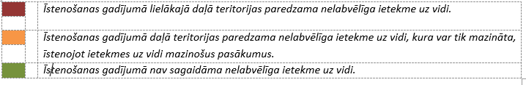

Enerģētikas un vides aģentūras 2025.gada 30. septembra “Atzinums par vēja elektrostaciju parka “Kurzeme” un saistītās infrastruktūras būvniecības Saldus novada Zirņu un Pampāļu pagastos un Kuldīgas novada Skrundas pagastā ietekmes uz vidi novērtējuma ziņojumu” (Nr. 10.7/8/2025)
Vides pārraudzības valsts birojs (no 2025. gada 1.februāra Enerģētikas un vides aģentūra un no 2025.gada 1.oktobra Valsts vides dienests) 15.11.2024. pieņēma lēmumu Nr. 4-02/74/2024 “Par stratēģiskā ietekmes uz vidi novērtējuma procedūras piemērošanu”.
Lokālplānojuma teritorijā Skrundas novada teritorijas plānojumā noteiktajās funkcionālajās zonās “Lauksaimniecības teritorija” (L) un “Mežu teritorijas” (M) jau ir atļauta vēja elektrostaciju būvniecība
Saskaņā ar Kuldīgas novada domes 25.07.2024. lēmumu (sēdes protokols Nr.10, 44.p.) “Par lokālplānojuma “Lokālplānojums vēja parkam “Kurzeme” Kuldīgas novadā nekustamajos īpašumos Alpi un Auzkalni, kas groza Skrundas novada teritorijas plānojumu 2013.-2025. gadam” izstrādes uzsākšanu un darba uzdevuma apstiprināšanu”
Vadlīnijas par vēja parku iekļaušanu pašvaldību teritorijas attīstības plānošanas dokumentos – teritorijas plānojumā un ilgtspējīgas attīstības stratēģijā (31.10.2022)
Managing and protecting Natura 2000 sites - European Commission (europa.eu)
Saskaņā ar IVN ziņojumu rekomendējamie drošības attālumi ir šādi: - 86 m – Saimnieciskās darbības ierobežojumu zona, kurā nav ieteicams izvietot pastāvīgas darba vietas. Šis attālums noteikts, ņemot vērā rotora diametru un avārijas seku tiešo iedarbību rotora darbības zonā. - 261 m – Rekomendējamais attālums līdz valsts galvenajiem autoceļiem, pamatojoties uz Beļģijas riska novērtēšanas vadlīniju rekomendācijām. - 316 m – Rekomendējamais attālums līdz valsts un pašvaldības autoceļiem, ja netiek ieviesti tehniskie risinājumi vides risku mazināšanai, balstoties uz ledus krišanas tālāko attālumu. Ieviešot tehniskos risinājumus, attālums samazināms līdz: - 261 m – līdz valsts galvenajiem autoceļiem; - 86 m – līdz pašvaldības autoceļiem. - 728 m – Paaugstinātas bīstamības objektu izvietošanas ierobežojumu zona, kas noteikta, ņemot vērā Beļģijas riska novērtēšanas vadlīniju rekomendācijas. - 800 m – Attālums no dzīvojamām un publiskām ēkām, pamatojoties uz Ministru kabineta 2013. gada 30. aprīļa noteikumiem Nr. 240. Šie attālumi palīdz nodrošināt drošību, samazinot riskus, kas saistīti ar vēja enerģijas staciju ekspluatāciju un tās ietekmi uz apkārtējo vidi un infrastruktūru.
Vadlīnijas ietekmes uz vidi sākotnējā izvērtējuma veikšanai vēja elektrostaciju būvniecības radīto ietekmju uz vidi izvērtēšanai, sagatavoja SIA “Estonian, Latvian & Lithuanian Environment” pēc Valsts vides dienesta pasūtījuma, 2022
https://ozols.gov.lv/
Ventas un Šķerveļa ieleja | Dabas aizsardzības pārvalde
Skrundas zivju dīķi | Dabas aizsardzības pārvalde
Sātiņu dīķi | Dabas aizsardzības pārvalde
“Vēja elektrostaciju parka “Kurzeme” un saistītās infrastruktūras būvniecība Saldus novada Zirņu un Pampāļu pagastos un Kuldīgas novada Skrundas pagastā. Ietekmes uz vidi novērtējuma ziņojums
turpat
“Atzinums par vēja elektrostaciju parka “Kurzeme” izbūves un ekspluatācijas potenciālās ietekmes prognozi uz paredzētās darbības vietas un tās tuvākās apkaimes aizsargājamo ornitofaunu” “Vēja parka “Kurzeme” un saistītās infrastruktūras būvniecība Saldus novada Zirņu un Pampāļu pagastos un Kuldīgas novada Skrundas pagastā” Ietekmes uz vidi novērtējuma ziņojuma redakcija sabiedriskajai apspriešanai” 8. pielikums
“Vēja parka “Kurzeme” un saistītās infrastruktūras būvniecība Saldus novada Zirņu un Pampāļu pagastos un Kuldīgas novada Skrundas pagastā” Ietekmes uz vidi novērtējuma ziņojuma redakcija sabiedriskajai apspriešanai 7.pielikums, SIA „Estonian, Latvian & Lithuanian Environment”, 2025.g.
Enerģētikas un vides aģentūras 2025.gada 30. septembra “Atzinums par vēja elektrostaciju parka “Kurzeme” un saistītās infrastruktūras būvniecības Saldus novada Zirņu un Pampāļu pagastos un Kuldīgas novada Skrundas pagastā ietekmes uz vidi novērtējuma ziņojumu” (Nr. 10.7/8/2025)
Karte mantojums
mag.hist. Austras Engīzeres atzinums ar izvērtējumu par plānotā vēja parka iespējamo ietekmi uz kultūrvēstures objektiem.
https://www.vzd.gov.lv/lv/pakalpojumi/vzdtkp2#liz-videjais-kvalitativais-novertejums-balles
https://www.em.gov.lv/lv/nacionalais-energetikas-un-klimata-plans
Ūdens apsaimniekošanas likums. Pieejams: https://likumi.lv/ta/id/66885-udens-apsaimniekosanas-likums
Meliorācijas kadastra informācijas sistēma. Pieejams: https://www.melioracija.lv/
MK noteikumi 397. Noteikumi par ūdens saimniecisko iecirkņu klasifikatoru. Pieejams: https://likumi.lv/ta/id/300155-noteikumi-par-udens-saimniecisko-iecirknu-klasifikatoru

